DOCUMENTO DE ESPECIFICACIÓN DE REQUERIMIENTOS

Determinación del Impuesto al Valor Agregado

Septiembre 2019

Índice

Módulo de Descarga de CFDI 3

*Ejecución de Solicitud de Descarga, Validación y Descarga de Metadatos* 3

*Determinación del Plan de Descarga y Ejecución de solicitudes de Descarga Masiva de CFDI* 6

Módulo de Descarga y Procesamiento de 69 y 69-B 15

*Descarga de Listado 69 y 69-B* 15

*Generación de Catalogo de Proveedores de la Metadata* 17

*Ejecución de marcado de proveedores* 17

Módulo de IVA Retenido 19

*Consultar IVA Retenido* 19

Módulo de Procesamiento de CFDI 20

*Validación de CFDI vs 69 y 69-B* 20

*Cálculo del IVA Trasladado* 21

*Cálculo del IVA Acreditable* 29

*Cálculo del IVA Observable* 38

*Cálculo del IVA Sujeto a Devolución* 39

Modelos de Información 39

Módulo de Visualización de Información 39

*Consulta del Resumen de Cálculo de IVA Sujeto a Devolución* 39

*Consulta de Papel de Trabajo - IVA Sujeto a Devolución* 41

*Consulta de CFDI’s con error* 44

*Consulta de Proveedores* 45

Módulo de Programación y Descarga de Respaldos 47

Módulo de Reproceso de Información 47

*Módulo de Seguridad* 48

*Administración de Usuarios* 48

*Administración de Perfiles* 52

*Administración de Credenciales del SAT* 53

*Administración de FIEL del SAT* 54

*Módulo de Consulta de Proveedores* 55

*Búsqueda de proveedores vs listas* 55

Módulo de Procesamiento de 32-D 58

*Descarga de formatos 32-D* 58

*Ejecución de marcado de proveedores* 59

*Consulta de proveedores de Opinión Positiva/Negativa* 59

|  |
| --- |
| **Requerimientos** |

Para el cumplimiento de la situación requerida, el sistema debe estar compuesto de los siguientes módulos:

1. **Módulo de Descarga de CFDI**

Este módulo debe proporcionar la funcionalidad para llevar a cabo la administración de las operaciones de solicitud, validación y la descarga de información relacionada con los metadados y CFDI’s. Dentro de este módulo se tienen identificados las siguientes funcionalidades a desarrollar:

* 1. ***Ejecución de Solicitud de Descarga, Validación y Descarga de Metadatos***

Este módulo debe proporcionar la funcionalidad para llevar a cabo la solicitud, validación y la descarga de información relacionada con los metadados, para lo cual es necesario realizar lo siguiente:

* + 1. El sistema debe ser capaz de ejecutar el proceso de manera automática una vez al día, y obtendrá la información de los metadatos del día inmediato anterior.
    2. El sistema realizará la autentificación que esta se llevará a cabo a través de un web services de “***Autentificación”*** en el cual tenemos que proporcionar la e. Firma para poder acceder al sistema. El web services a utilizar para llevar a cabo la autentificación es el siguiente:

<https://cfdidescargamasivasolicitud.clouda.sat.gob.mx/Autenticacion/Autenticacion.svc>

* + 1. Al autentificarse el usuario se envía una solicitud de token al SAT requerido para la solicitud de descarga masiva, una vez obtenido el token el sistema debe realizar la solicitud de descarga de los metadatos, para lo cual se utilizará el web services “***Solicitud***” seleccionando un rango de fechas de la metadata a descargar y se tramitará un token de solicitud o estatus de la petición. El web services a utilizar para llevar a cabo la solicitud es el siguiente:

<https://cfdidescargamasivasolicitud.clouda.sat.gob.mx/SolicitaDescargaService.svc>

Una vez realizada la solicitud para la descarga, se tendrá que llevar a cabo el monitoreo por un lapso de hasta 72 horas para la obtención de la respuesta; por lo que es necesario realizar la operación de validación.

* + 1. El sistema debe registrar en bitácora la acción u operación de solicitud de descarga de metadatos. Los datos que deben ser almacenados son:
       - El identificador de la transacción (solicitud)
       - Token de la solicitud de descarga
       - RFC de la información a descargar
       - Periodo a descargar
       - Fecha de registro de Inicio de la transacción
       - Fecha de registro de fin de la transacción
       - Estatus de la operación
    2. El sistema llevará a cabo el monitoreo de la solicitud de descarga , par lo cual es necesario ejecutar el llamado al siguiente web services de “***Verificación***”:

<https://cfdidescargamasivasolicitud.clouda.sat.gob.mx/VerificaSolicitudDescargaService.svc>

* + 1. El sistema debe registrar en bitácora la acción u operación de verificación de solicitud de descarga de metadatos. Los datos que deben ser almacenados son:
       - El identificador de la transacción (verificación)
       - Token de la solicitud de descarga
       - RFC de la información a descargar
       - Periodo a descarga
       - echa de registro de Inicio de la transacción
       - Fecha de registro de fin la transacción
       - Estatus de la transacción
    2. Una vez que la solicitud del web services “Verificación” es exitosa, el sistema deberá iniciar con la descarga de los archivos de metadatos a partir del token que fue asignado al momento de hacer la petición, de esta forma obtendremos la URL´s para la descarga de los metadatos solicitados. El web services a utilizar para llevar a cabo la descarga es el siguiente:

<https://cfdidescargamasiva.clouda.sat.gob.mx/DescargaMasivaService.svc>

* + 1. El sistema debe registrar en bitácora la acción u operación de descarga de metadatos. Los datos que deben ser almacenados son:
       - El identificador de la transacción (descarga)
       - Token de la solicitud de descarga
       - RFC de la información a descargar
       - Periodo a descarga
       - echa de registro de Inicio de la transacción
       - Fecha de registro de fin la transacción
       - Estatus de la transacción
    2. El archivo que se obtiene del proceso de descarga se encuentra en formato Zip. El sistema debe de ejecutar los comandos para descomprimir el archivo y extraer su contenido; el archivo resultante se encuentra en formato CSV.
    3. El sistema deberá obtener el contenido del archivo los metadatos y almacenarlos en la entidad ***Metadatos***, los campos a almacenar son los siguientes:
       - Identificador único de registro
       - Identificador único de CFDI
       - RFC del emisor
       - Razón social del emisor
       - RFC del receptor
       - Razón social del receptor
       - Fecha de emisión del CFDI
       - Monto de CFDI
       - Efecto de comprobante
       - Estatus CFDI
       - Fecha de cancelación
       - Fecha de información

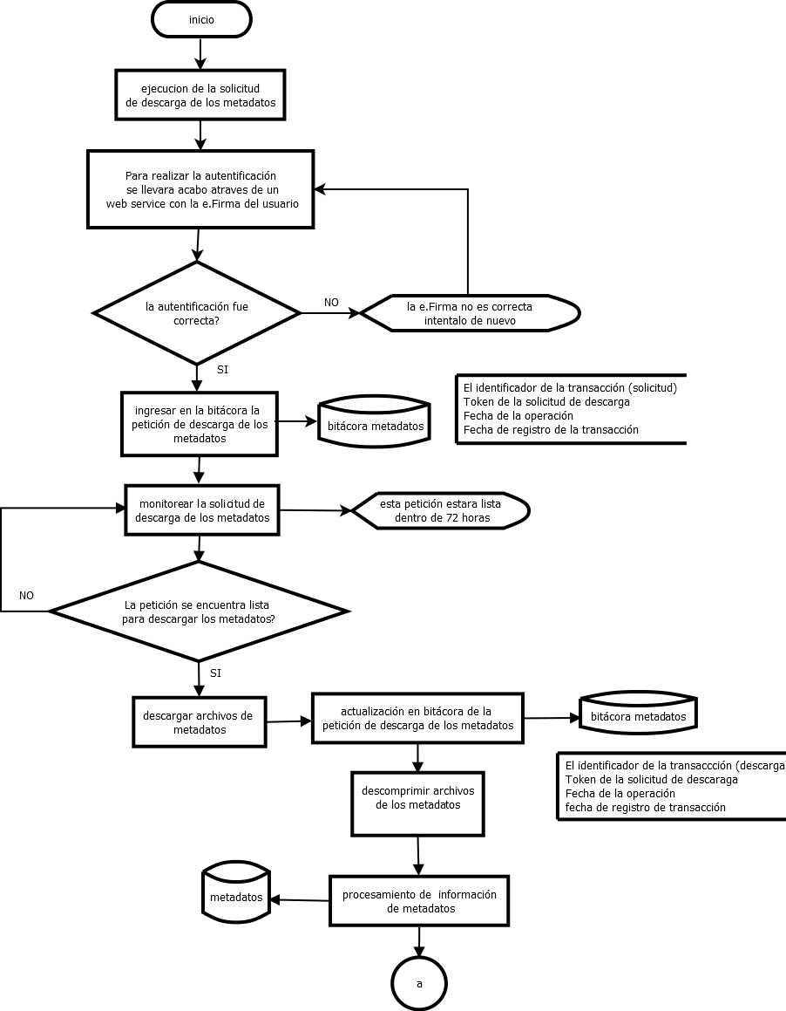

* 1. ***Determinación del Plan de Descarga y Ejecución de solicitudes de Descarga Masiva de CFDI***

El sistema debe ser capaz de determinar la cantidad de peticiones a realizar a los Web Services para la descarga masiva de CFDI’s; se debe validar que se cuenten con la totalidad de los CFDI’s contenidos en un periodo, realizando el cruce contra los metadatos obtenidos para el mismo periodo. Para lo cual es necesario realizar lo siguiente:

* + 1. El sistema deberá ejecutar una consulta en la base de datos a la entidad Metadatos especificando el período que se deseé abarcar para determinar la cantidad de CFDI contenidos en dicho período.
    2. Si la consulta del periodo seleccionado de los CFDI es menor o igual a 200,000 registros se ejecutará la solicitud de descarga de CFDI´s.
       - El sistema realizará la autentificación que esta se llevará a cabo a través de un web services de “***Autentificación”*** en el cual tenemos que proporcionar la e. Firma para poder acceder al sistema. El web services a utilizar para llevar a cabo la autentificación es el siguiente:

<https://cfdidescargamasivasolicitud.clouda.sat.gob.mx/Autenticacion/Autenticacion.svc>

* + - * Al autentificarse el usuario se envía una solicitud de token al SAT requerido para la solicitud de descarga masiva, una vez obtenido el token el sistema debe realizar la solicitud de descarga de los metadatos, para lo cual se utilizará el web services “***Solicitud***” seleccionando un rango de fechas de la metadata a descargar y se tramitará un token de solicitud o estatus de la petición. El web services a utilizar para llevar a cabo la solicitud es el siguiente:

<https://cfdidescargamasivasolicitud.clouda.sat.gob.mx/SolicitaDescargaService.svc>

Una vez realizada la solicitud para la descarga, se tendrá que llevar a cabo el monitoreo por un lapso de hasta 72 horas para la obtención de la respuesta; por lo que es necesario realizar la operación de validación.

* + - * El sistema debe registrar en bitácora la acción u operación de solicitud de descarga de metadatos. Los datos que deben ser almacenados son:
        + El identificador de la transacción (solicitud)
        + Token de la solicitud de descarga
        + RFC de la información a descargar
        + Periodo a descargar
        + Fecha de registro de Inicio de la transacción
        + Fecha de registro de fin de la transacción
        + Estatus de la operación
      * El sistema llevará a cabo el monitoreo de la solicitud de descarga , par lo cual es necesario ejecutar el llamado al siguiente web services de “***Verificación***”:

<https://cfdidescargamasivasolicitud.clouda.sat.gob.mx/VerificaSolicitudDescargaService.svc>

* + - * El sistema debe registrar en bitácora la acción u operación de verificación de solicitud de descarga de metadatos. Los datos que deben ser almacenados son:
        + El identificador de la transacción (verificación)
        + Token de la solicitud de descarga
        + RFC de la información a descargar
        + Periodo a descarga
        + echa de registro de Inicio de la transacción
        + Fecha de registro de fin la transacción
        + Estatus de la transacción
      * Una vez que la solicitud del web services “Verificación” es exitosa, el sistema deberá iniciar con la descarga de los archivos de metadatos a partir del token que fue asignado al momento de hacer la petición, de esta forma obtendremos la URL´s para la descarga de los metadatos solicitados. El web services a utilizar para llevar a cabo la descarga es el siguiente:

<https://cfdidescargamasiva.clouda.sat.gob.mx/DescargaMasivaService.svc>

* + - * El sistema debe registrar en bitácora la acción u operación de descarga de metadatos. Los datos que deben ser almacenados son:
        + El identificador de la transacción (descarga)
        + Token de la solicitud de descarga
        + RFC de la información a descargar
        + Periodo a descarga
        + echa de registro de Inicio de la transacción
        + Fecha de registro de fin la transacción
        + Estatus de la transacción
      * El archivo que se obtiene del proceso de descarga se encuentra en formato Zip. Se debe ejecutar los comandos para descomprimir el mismo y obtener su contenido; el cual se encuentra en formato XML, y se guardará en un file system.
      * Si la operación anterior fue exitosa se guardará los UUID de los CFDI en una base de datos y proseguiremos a validar la existencia de los metadatos versus los CFDI.
      * Se realizará una consulta en la base de datos “id de los CFDI” y “metadatos”, para corroborar que las cantidades y nombres que contienen los metadatos y CFDI`s del periodo seleccionado son correctas, para esto se tienen las siguientes consideraciones:
        + Si la cantidad y nombres de los metadatos y los CFDI`s son correctos se almacenará en base de datos dentro de la entidad ***CFDI's*** la totalidad de la información de los XML obtenidos.
        + Si la cantidad de archivos contenido en los metadatos coincide con la misma cantidad de CFDI's, se realizará una verificación para corroborar que dichas cantidades contengan el nombre de acuerdo con la cantidad consultada anteriormente en ambos casos, si algún nombre no coincide con los metadatos versus los CFDI's se proseguirá a descargar nuevamente los metadatos.
        + Si la cantidad consultada en la base de datos, los metadatos y los CFDI's es distinta se consultará en la base de datos para identificar cuáles son los CFDI's faltantes para realizar la petición de descarga en el cual se continuará con el siguiente proceso:

El sistema realizará la autentificación que esta se llevará a cabo a través de un web services de “***Autentificación”*** en el cual tenemos que proporcionar la e. Firma para poder acceder al sistema. El web services a utilizar para llevar a cabo la autentificación es el siguiente:

<https://cfdidescargamasivasolicitud.clouda.sat.gob.mx/Autenticacion/Autenticacion.svc>

Al autentificarse el usuario se envía una solicitud de token al SAT requerido para la solicitud de descarga masiva, una vez obtenido el token el sistema debe realizar la solicitud de descarga de los metadatos, para lo cual se utilizará el web services “***Solicitud***” seleccionando un rango de fechas de la metadata a descargar y se tramitará un token de solicitud o estatus de la petición. El web services a utilizar para llevar a cabo la solicitud es el siguiente:

<https://cfdidescargamasivasolicitud.clouda.sat.gob.mx/SolicitaDescargaService.svc>

Una vez realizada la solicitud para la descarga, se tendrá que llevar a cabo el monitoreo por un lapso de hasta 72 horas para la obtención de la respuesta; por lo que es necesario realizar la operación de validación.

El sistema debe registrar en bitácora la acción u operación de solicitud de descarga de metadatos. Los datos que deben ser almacenados son:

El identificador de la transacción (solicitud)

Token de la solicitud de descarga

RFC de la información a descargar

Periodo a descargar

Fecha de registro de Inicio de la transacción

Fecha de registro de fin de la transacción

Estatus de la operación

El sistema llevará a cabo el monitoreo de la solicitud de descarga , par lo cual es necesario ejecutar el llamado al siguiente web services de “***Verificación***”:

<https://cfdidescargamasivasolicitud.clouda.sat.gob.mx/VerificaSolicitudDescargaService.svc>

El sistema debe registrar en bitácora la acción u operación de verificación de solicitud de descarga de metadatos. Los datos que deben ser almacenados son:

El identificador de la transacción (verificación)

Token de la solicitud de descarga

RFC de la información a descargar

Periodo a descarga

echa de registro de Inicio de la transacción

Fecha de registro de fin la transacción

Estatus de la transacción

Una vez que la solicitud del web services “Verificación” es exitosa, el sistema deberá iniciar con la descarga de los archivos de metadatos a partir del token que fue asignado al momento de hacer la petición, de esta forma obtendremos la URL's para la descarga de los metadatos solicitados. El web services a utilizar para llevar a cabo la descarga es el siguiente:

<https://cfdidescargamasiva.clouda.sat.gob.mx/DescargaMasivaService.svc>

El sistema debe registrar en bitácora la acción u operación de descarga de metadatos. Los datos que deben ser almacenados son:

El identificador de la transacción (descarga)

Token de la solicitud de descarga

RFC de la información a descargar

Periodo a descarga

echa de registro de Inicio de la transacción

Fecha de registro de fin la transacción

Estatus de la transacción

El archivo que se obtiene del proceso de descarga se encuentra en formato Zip. Se debe ejecutar los comandos para descomprimir el mismo y obtener su contenido; el cual se encuentra en formato XML, y se guardará en un file system.

Si la operación anterior fue exitosa se guardará los UUID de los CFDI faltantes en una base de datos y proseguimos a validar la existencia de los metadatos versus los CFDI.

Una vez que termino la descarga de los UUID faltantes, se hará una consulta en la base de datos para corroborar que la cantidad de archivos en los metadatos y la cantidad de CFDI`s contengan las mismas cantidades

En caso de que la cantidad de archivos en los metadatos coincide con la misma cantidad de CFDI's y además los nombres contenidos en los archivos coinciden, se almacenará en base de datos dentro de la entidad ***CFDIS*** la totalidad de la información de los XML obtenidos.

En caso contrario, se ejecutará el proceso de validación y descarga de los CFDI’s faltantes.

* + 1. Si la consulta a la base de datos del periodo seleccionado de los CFDI es mayor a 200,000 registros se realizará una programación para cada uno de los días que está compuesto el periodo y se ejecutará la solicitud de descarga de CFDI's.
       - El sistema realizará la autentificación que esta se llevará a cabo a través de un web services de “***Autentificación”*** en el cual tenemos que proporcionar la e. Firma para poder acceder al sistema. El web services a utilizar para llevar a cabo la autentificación es el siguiente:

<https://cfdidescargamasivasolicitud.clouda.sat.gob.mx/Autenticacion/Autenticacion.svc>

* + - * Al autentificarse el usuario se envía una solicitud de token al SAT requerido para la solicitud de descarga masiva, una vez obtenido el token el sistema debe realizar la solicitud de descarga de los metadatos, para lo cual se utilizará el web services “***Solicitud***” seleccionando un rango de fechas de la metadata a descargar y se tramitará un token de solicitud o estatus de la petición. El web services a utilizar para llevar a cabo la solicitud es el siguiente:

<https://cfdidescargamasivasolicitud.clouda.sat.gob.mx/SolicitaDescargaService.svc>

Una vez realizada la solicitud para la descarga, se tendrá que llevar acabo el monitoreo por un lapso de hasta 72 horas para la obtención de la respuesta; por lo que es necesario realizar la operación de validación.

* + - * El sistema debe registrar en bitácora la acción u operación de solicitud de descarga de metadatos. Los datos que deben ser almacenados son:
        + El identificador de la transacción (solicitud)
        + Token de la solicitud de descarga
        + RFC de la información a descargar
        + Periodo a descargar
        + Fecha de registro de Inicio de la transacción
        + Fecha de registro de fin de la transacción
        + Estatus de la operación
      * El sistema llevará a cabo el monitoreo de la solicitud de descarga , par lo cual es necesario ejecutar el llamado al siguiente web services de “***Verificación***”:

<https://cfdidescargamasivasolicitud.clouda.sat.gob.mx/VerificaSolicitudDescargaService.svc>

* + - * El sistema debe registrar en bitácora la acción u operación de verificación de solicitud de descarga de metadatos. Los datos que deben ser almacenados son:
        + El identificador de la transacción (verificación)
        + Token de la solicitud de descarga
        + RFC de la información a descargar
        + Periodo a descarga
        + echa de registro de Inicio de la transacción
        + Fecha de registro de fin la transacción
        + Estatus de la transacción
      * Una vez que la solicitud del web services “Verificación” es exitosa, el sistema deberá iniciar con la descarga de los archivos de metadatos a partir del token que fue asignado al momento de hacer la petición, de esta forma obtendremos la URL's para la descarga de los metadatos solicitados. El web services a utilizar para llevar a cabo la descarga es el siguiente:

<https://cfdidescargamasiva.clouda.sat.gob.mx/DescargaMasivaService.svc>

* + - * El sistema debe registrar en bitácora la acción u operación de descarga de metadatos. Los datos que deben ser almacenados son:
        + El identificador de la transacción (descarga)
        + Token de la solicitud de descarga
        + RFC de la información a descargar
        + Periodo a descarga
        + echa de registro de Inicio de la transacción
        + Fecha de registro de fin la transacción
        + Estatus de la transacción
      * El archivo que se obtiene del proceso de descarga se encuentra en formato Zip. Se debe ejecutar los comandos para descomprimir el mismo y obtener su contenido; el cual se encuentra en formato XML, y se guardará en un file system.
      * Si la operación anterior fue exitosa se guardará los UUID de los CFDI en una base de datos y proseguimos a validar la existencia de los metadatos versus los CFDI.
      * Se realizará una consulta en la base de datos “id de los CFDI” y “metadatos”, para corroborar que las cantidades y nombres que contienen los metadatos y CFDI`s del periodo seleccionado son correctas, para esto se tienen las siguientes consideraciones:
        + Si la cantidad y nombres de los metadatos y los CFDI`s son correctos se almacenará en base de datos dentro de la entidad ***CFDIS*** la totalidad de la información de los XML obtenidos.
        + Si la cantidad de archivos contenido en los metadatos coincide con la misma cantidad de CFDI's, se realizará una verificación para corroborar que dichas cantidades contengan el nombre de acuerdo con la cantidad consultada anteriormente en ambos casos, si algún nombre no coincide con los metadatos versus los CFDI's se proseguirá a descargar nuevamente los metadatos.
        + Si la cantidad consultada en la base de datos, los metadatos y los CFDI's es distinta se consultará en la base de datos para identificar cuáles son los CFDI's faltantes para realizar la petición de descarga en el cual se continuará con el siguiente proceso:

El sistema realizará la autentificación que esta se llevará a cabo a través de un web services de “***Autentificación”*** en el cual tenemos que proporcionar la e. Firma para poder acceder al sistema. El web services a utilizar para llevar a cabo la autentificación es el siguiente:

<https://cfdidescargamasivasolicitud.clouda.sat.gob.mx/Autenticacion/Autenticacion.svc>

Al autentificarse el usuario se envía una solicitud de token al SAT requerido para la solicitud de descarga masiva, una vez obtenido el token el sistema debe realizar la solicitud de descarga de los metadatos, para lo cual se utilizará el web services “***Solicitud***” seleccionando un rango de fechas de la metadata a descargar y se tramitará un token de solicitud o estatus de la petición. El web services a utilizar para llevar a cabo la solicitud es el siguiente:

<https://cfdidescargamasivasolicitud.clouda.sat.gob.mx/SolicitaDescargaService.svc>

Una vez realizada la solicitud para la descarga, se tendrá que llevar a cabo el monitoreo por un lapso de hasta 72 horas para la obtención de la respuesta; por lo que es necesario realizar la operación de validación.

El sistema debe registrar en bitácora la acción u operación de solicitud de descarga de metadatos. Los datos que deben ser almacenados son:

El identificador de la transacción (solicitud)

Token de la solicitud de descarga

RFC de la información a descargar

Periodo a descargar

Fecha de registro de Inicio de la transacción

Fecha de registro de fin de la transacción

Estatus de la operación

El sistema llevará a cabo el monitoreo de la solicitud de descarga , par lo cual es necesario ejecutar el llamado al siguiente web services de “***Verificación***”:

<https://cfdidescargamasivasolicitud.clouda.sat.gob.mx/VerificaSolicitudDescargaService.svc>

El sistema debe registrar en bitácora la acción u operación de verificación de solicitud de descarga de metadatos. Los datos que deben ser almacenados son:

El identificador de la transacción (verificación)

Token de la solicitud de descarga

RFC de la información a descargar

Periodo a descarga

echa de registro de Inicio de la transacción

Fecha de registro de fin la transacción

Estatus de la transacción

Una vez que la solicitud del web services “Verificación” es exitosa, el sistema deberá iniciar con la descarga de los archivos de metadatos a partir del token que fue asignado al momento de hacer la petición, de esta forma obtendremos la URL's para la descarga de los metadatos solicitados. El web services a utilizar para llevar a cabo la descarga es el siguiente:

<https://cfdidescargamasiva.clouda.sat.gob.mx/DescargaMasivaService.svc>

El sistema debe registrar en bitácora la acción u operación de descarga de metadatos. Los datos que deben ser almacenados son:

El identificador de la transacción (descarga)

Token de la solicitud de descarga

RFC de la información a descargar

Periodo a descarga

echa de registro de Inicio de la transacción

Fecha de registro de fin la transacción

Estatus de la transacción

El archivo que se obtiene del proceso de descarga se encuentra en formato Zip. Se debe ejecutar los comandos para descomprimir el mismo y obtener su contenido; el cual se encuentra en formato XML, y se guardará en un file system.

Si la operación anterior fue exitosa se guardará los UUID de los CFDI faltantes en una base de datos y proseguimos a validar la existencia de los metadatos versus los CFDI.

Una vez que termino la descarga de los UUID faltantes, se hará una consulta en la base de datos para corroborar que la cantidad de archivos en los metadatos y la cantidad de CFDI`s contengan las mismas cantidades

En caso de que la cantidad de archivos en los metadatos coincide con la misma cantidad de CFDI's y además los nombres contenidos en los archivos coinciden, se almacenará en base de datos dentro de la entidad ***CFDIS*** la totalidad de la información de los XML obtenidos.

En caso contrario, se ejecutará el proceso de validación y descarga de los CFDI’s faltantes.

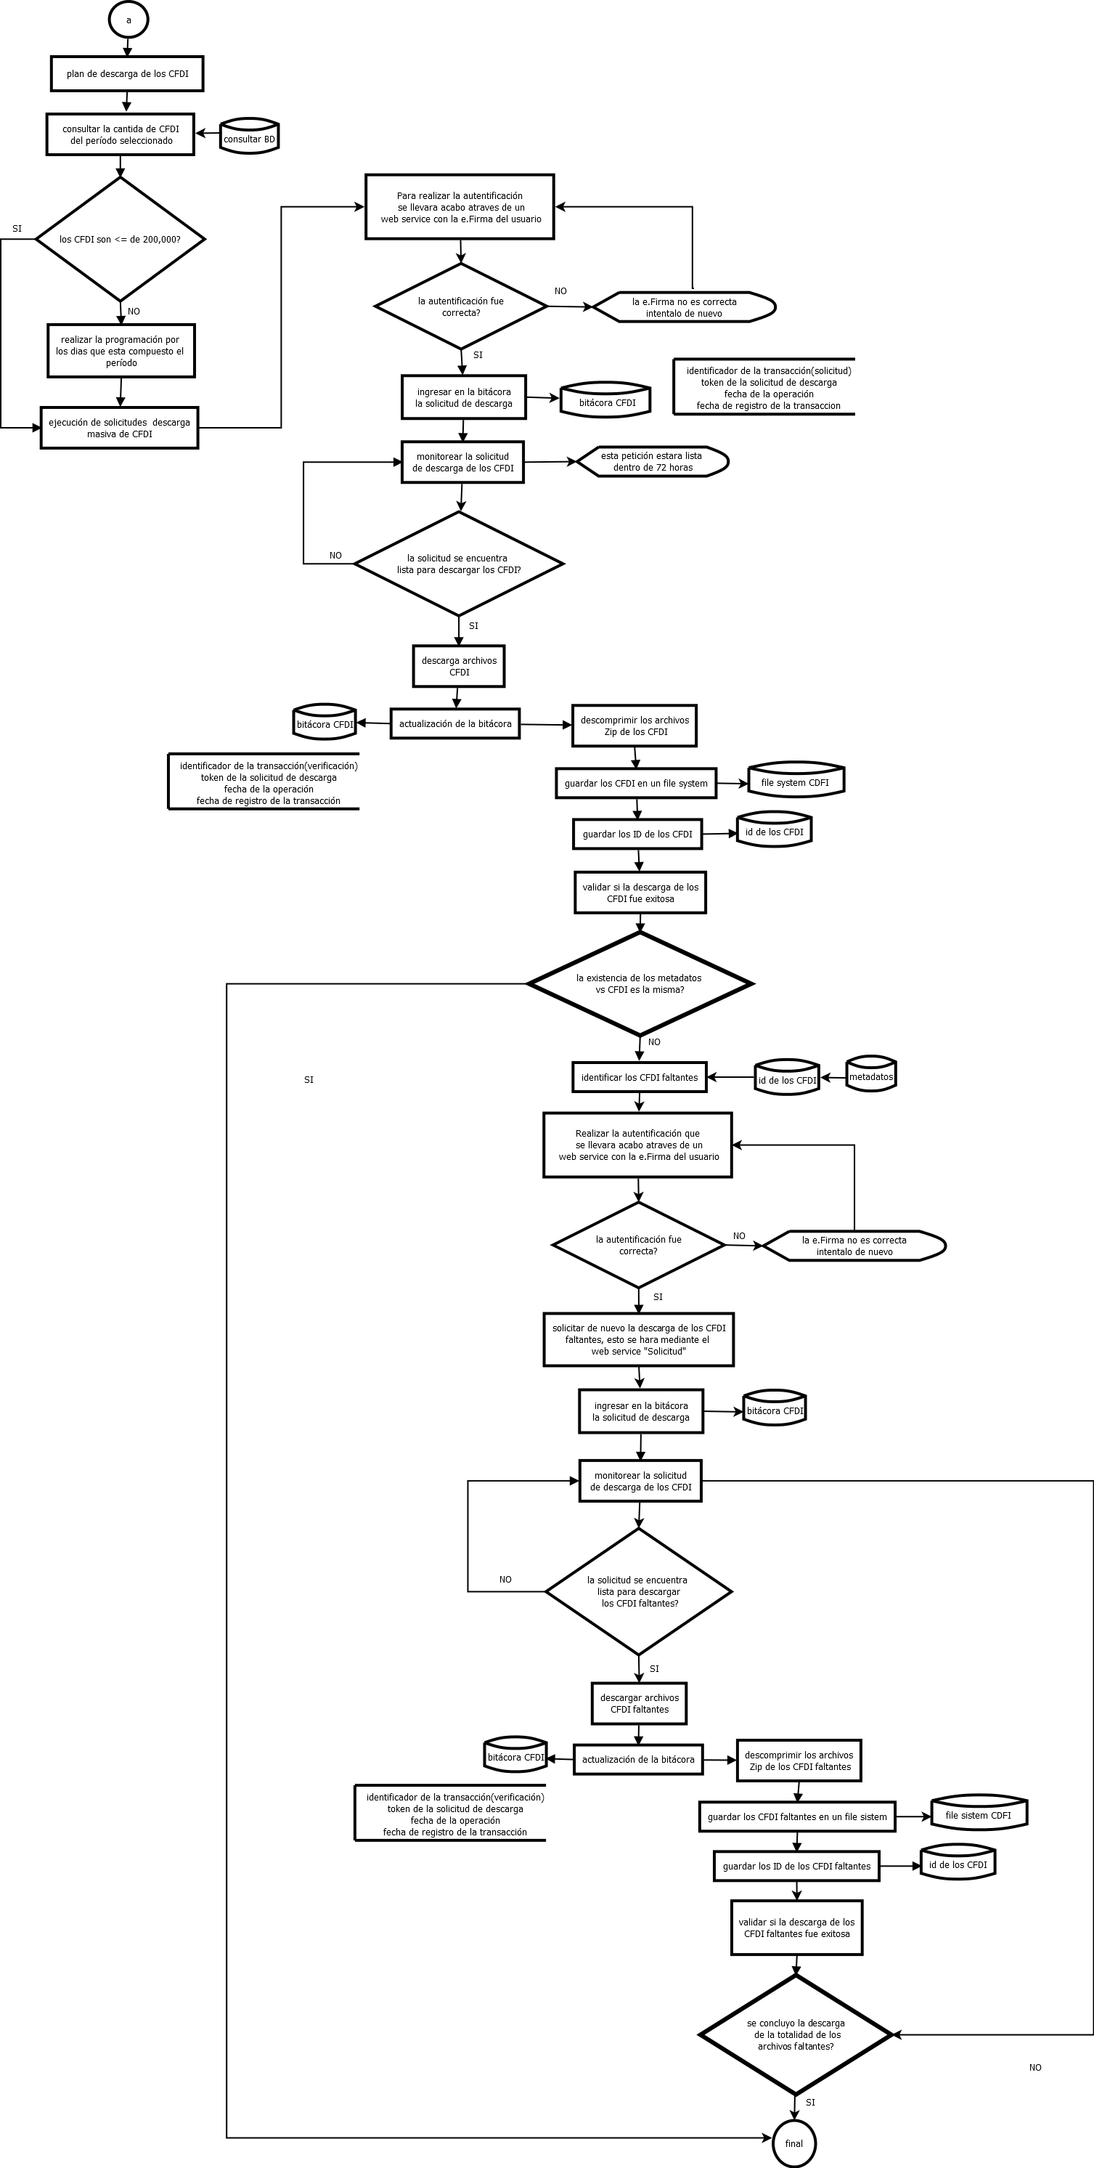

1. **Módulo de Descarga y Procesamiento de 69 y 69-B**

Este módulo debe ser capaz de realizar de manea diaria la descarga de los diferentes archivos de los que están compuestos los listados 69 y 69-B, generar a partir de los metadatos el catálogo de proveedores del cliente, con esta información poder marcar aquellos proveedores que se encuentran en estos listados y que se han realizado operaciones.

Dentro de este módulo se tienen identificados las siguientes funcionalidades a desarrollar:

* 1. ***Descarga de Listado 69 y 69-B***

El sistema debe tener deberá de contar con la funcionalidad de obtener los archivos de los que se compone el listado 69. Esta operación debe ser automática y se ejecutará una vez al día. Para lo cual es necesario realizar lo siguiente:

* + 1. Los archivos del listado del 69 se encuentran publicados dentro del portal del SAT, y están conformados por 11 archivos en formato CSV. Estos archivos se deben descargar de las siguientes ubicaciones:
       - Cancelados

<http://omawww.sat.gob.mx/cifras_sat/Documents/Cancelados.csv>

* + - * Condonados de multas (Artículo 74 del Código Fiscal de la Federación)

<http://omawww.sat.gob.mx/cifras_sat/Documents/Condonadosart74CFF.csv>

* + - * Condonados de concurso mercantil (Artículo 146B del Código Fiscal de la Federación)

<http://omawww.sat.gob.mx/cifras_sat/Documents/Condonadosart146BCFF.csv>

* + - * Condonados de recargos (Artículo 21 del Código Fiscal de la Federación)

<http://omawww.sat.gob.mx/cifras_sat/Documents/Condonadosart21CFF.csv>

* + - * Condonados por Decreto (Del 22 de enero y 26 de marzo de 2015)

<http://omawww.sat.gob.mx/cifras_sat/Documents/CondonadosporDecreto.csv>

* + - * Retorno de inversiones <http://omawww.sat.gob.mx/cifras_sat/Documents/Retornoinversiones.csv>
      * Exigibles

<http://omawww.sat.gob.mx/cifras_sat/Documents/Exigibles.csv>

* + - * Firmes

<http://omawww.sat.gob.mx/cifras_sat/Documents/Firmes.csv>

* + - * No localizados

[http://omawww.sat.gob.mx/cifras_sat/Documents/No%20localizados.csv](http://omawww.sat.gob.mx/cifras_sat/Documents/No localizados.csv)

* + - * Sentencias

<http://omawww.sat.gob.mx/cifras_sat/Documents/Sentencias.csv>

* + 1. El sistema debe generar un registro nuevo en la bitácora de procesos, en el que se indique que se llevó a cabo la descarga de los archivos del listado 69.
    2. Para cada uno de los archivos descargados, es necesario obtener el contenido de los siguientes encabezados:
       - RFC
       - RAZÓN SOCIAL
       - SUPUESTO
       - FECHAS DE PRIMERA PUBLICACION
    3. Se debe realizar la limpieza de datos para asegurar la calidad de la información, para lo cual se aplicara los siguiente:
       - Se eliminarán los espacios en blanco que se encuentren al principio y final de cada dato.
       - Se aplicará la conversión a Mayúsculas para cada dato.
       - Para el caso de las fechas se debe aplicar el formato de AAAA-MM-DD
    4. La información obtenida debe ser almacenada en base de datos bajo la codificación ISO-88591, para lo cual se debe considerar lo siguiente:
       - Es necesario realizar un borrado de la información contenida en la entidad destino
       - Se llevará a cabo la inserción de los datos obtenidos.
    5. El sistema debe generar un registro nuevo en la bitácora de procesos, en el que se indique que se llevó a cabo la inserción de los datos del listado 69.
    6. El archivo del listado del 69B se encuentran publicado dentro del portal del SAT, este archivo se encuentra en formato CSV. Este archivo se debe descargar de la siguiente ubicación:
       - Listado Completo

<http://omawww.sat.gob.mx/cifras_sat/Documents/Listado_Completo_69-B.csv>

* + 1. El sistema debe generar un registro nuevo en la bitácora de procesos, en el que se indique que se llevó a cabo la descarga del archivo 69 B.
    2. Se debe obtener el contenido de los siguientes encabezados:
       - RFC
       - RAZÓN SOCIAL
       - SITUACIÓN
       - Fecha de Publicación SAT – Presuntos
       - Fecha de Publicación SAT – Desvirtuados
       - Fecha de Publicación SAT – Definitivos
       - Fecha de Publicación SAT – Sentencia favorable
    3. Se debe realizar la limpieza de datos para asegurar la calidad de la información, para lo cual se aplicara lo siguiente:
       - Se eliminarán los espacios en blanco que se encuentren al principio y final de cada dato.
       - Se aplicará la conversión a Mayúsculas para cada dato.
       - Para el caso de las fechas se debe aplicar el formato de AAAA-MM-DD
    4. La información obtenida debe ser almacenada en base de datos bajo la codificación ISO-88591, para lo cual se debe considerar lo siguiente:
       - Es necesario realizar un borrado de la información contenida en la entidad destino
       - Se llevará a cabo la inserción de los datos obtenidos.
    5. El sistema debe generar un registro nuevo en la bitácora de procesos, en el que se indique que se llevó a cabo la inserción de los datos del listado 69 B.
  1. ***Generación de Catalogo de Proveedores de la Metadata***

El sistema debe tener deberá de contar con la funcionalidad de generar el catálogo de Proveedores a partir de los metadatos almacenados en la base de datos. Para lo cual es necesario realizar lo siguiente:

* + 1. Se debe realizar una consulta de base de datos y obtener valores únicos de la entidad de Metadatos de los siguientes atributos:
       - RFC del Emisor
       - Razón Social del Emisor
    2. Se debe realizar el almacenamiento en base de datos dentro de la entidad de Proveedores solamente de aquellos registros que no existen en la entidad destino.
    3. El sistema debe generar un registro nuevo en la bitácora de procesos, en el que se indique que se llevó a cabo la inserción de datos en el catálogo de proveedores.

* 1. ***Ejecución de marcado de proveedores***

El sistema debe tener deberá de contar con la funcionalidad de llevar a cabo el marcado de Proveedores que se encuentran en las listas del 69 y 69 B. Para lo cual es necesario realizar lo siguiente:

* + 1. Se debe realizar una consulta de base de datos y obtener del campo ***RFC,*** los cuales deben ser valores únicos de los proveedores almacenados en la entidad de **Proveedores**.
    2. Para cada uno de los valores del **RFC** obtenidos en el punto anterior, se debe realizar la validación de existencia dentro de la entidad **TBL_69**.
       - En caso de que el valor del RFC se encuentre más de un registro en la entidad **TBL_69**, se debe obtener el valor del campo ***CVE_SUPUESTO*** y aplicar las siguientes validaciones:
         * Si alguno de los valores obtenidos del campo ***CVE_SUPUESTO*** es igual a ***NO LOCALIZADO***, se deberá marcar para su agrupación y contabilización como No Localizado; no se tomarán en cuenta los siguientes estatus. En el caso de que se tengan más de un registro con este estatus, se debe tomar el que tenga la fecha más antigua en el campo  **FEC_PUBLICACION**
         * Si alguno de los valores obtenidos del campo ***CVE_SUPUESTO*** es igual a ***SENTENCIAS***, se deberá marcar para su agrupación y contabilización como ***Delito Fiscal***; no se tomarán en cuenta los siguientes estatus. En el caso de que se tengan más de un registro con este estatus, se debe tomar el que tenga la fecha más antigua en el campo **FEC_PUBLICACION.**
         * Si alguno de los valores obtenidos del campo ***CVE_SUPUESTO*** es diferente a ***NO LOCALIZADO***  y a ***SENTENCIAS***, se deberá marcar para su agrupación y contabilización de acuerdo a su valor y al siguiente orden de priorización:

Firmes

Exigible

Retorno de Inversión

Condonado Concurso Mercantil

Condonado

Cancelado

En el caso de que se tengan más de un registro con los estatus antes listados, se debe tomar el que tenga la fecha más reciente en el campo **FEC_PUBLICACION.**

* + - * Se realizará la actualización dentro de la entidad Proveedores de los siguientes campos:
        + En el campo ***Existe_69*** se debe colocar el valor **1**
        + En el campo ***Estatus_69*** se debe colocar el valor del campo ***CVE_SUPUESTO*** de la entidad  **TBL_69.**
        + En el campo ***Fecha_Publicacion_69*** se debe color el valor del campo **FEC_PUBLICACION** de la entidad **TBL_69.**
    1. Para cada uno de los valores del **RFC** obtenidos en el punto 2.3.1, se debe realizar la validación de existencia dentro de la entidad **TBL_69B**.
       - En caso de que el valor del RFC se encuentre más de un registro en la entidad TBL_69B, se debe obtener el registro donde el valor del campo **FEC_PUBLICACION** sea el más actual.
       - Se realizará la actualización dentro de la entidad Proveedores de los siguientes campos:
         * En el campo ***Existe_69B*** se debe colocar el valor **1**
         * En el campo ***Estatus_69B*** se debe colocar el valor del campo ***CVE_SITUACION***
         * de la entidad  **TBL_69B.**
         * En el campo ***Fecha_Publicacion*** se debe colocar el valor del campo **FEC_PUBLICACION** de la entidad **TBL_69B.**
    2. El sistema debe generar un registro nuevo en la bitácora de procesos, en el que se indique que se llevó a cabo la inserción de datos en el catálogo de roveedores.

1. **Módulo de IVA Retenido**

Este módulo debe ser capaz de llevar a cabo la captura, administración y almacenamiento del del IVA Retenido, el cual será utilizado para la determinación del cálculo del IVA Sujeto a Devolución .

***Consultar IVA Retenido***

El sistema deberá contar con la funcionalidad de permitir la captura y almacenamiento en base de datos del IVA Retenido. Para lo cual es necesario realizar lo siguiente:

1. El Usuario deberá iniciar sesión dentro del aplicativo, proporcionando sus con las credenciales de acceso, las cuales son obligatorias. Estos datos son: Usuario y Contraseña.
2. En el caso de que las credenciales de acceso sean válidas, se deberá obtener el perfil asignado al usuario para la asignación de las operaciones que puede realizar dentro del sistema.
3. El sistema realizará un registro dentro de la bitácora de acceso.
4. El usuario seleccionara la opción dentro del menú ***Consulta de IVA Retenido***.
5. El sistema mostrará la pantalla principal de *Consulta y Administración de IVA Retenido,*  la cual listará los registros que se encuentran dados de alta en el sistema y una opción para Agregar un nuevo valor. Los datos que serán mostrados son de solo lectura y son los siguientes:
   * RFC
   * Periodo
   * Valor IVA Retenido
6. Para el caso de que se requiera agregar nuevos valores, el usuario con los privilegios suficientes para llevar a cabo esta operación, debe dar seleccionar la opción “***Agregar***”.
   * El sistema mostrará en pantalla los campos que deben ser capturarse, los cuales son:
     1. RFC.- Se deberá seleccionar de una lista.
     2. Periodo.- Se deberá seleccionar de una lista.
     3. IVA Retenido.- Se debe permitir realizar la captura del valor numérico.
   * El sistema validará que los datos proporcionados cumplan con las políticas establecidas para cada uno de los campos.
     1. Se presentará una ventana solicitando la revisión y confirmación de la información proporcionada, ya que esta no podrá ser modificada posteriormente.
        1. Si no se presenta errores en esta validación, el sistema almacenará la información en la base de datos.
        2. En el caso de que se presenten errores en la validación, el sistema mostrará un mensaje de error indicando lo sucedido.
7. El sistema llevará a cabo el registro dentro de la bitácora de la operación realizada.
8. **Módulo de Procesamiento de CFDI**

Este módulo debe ser capaz de llevar a cabo la extracción y almacenamiento del contenido de los archivos XML en base de datos, los cuales serán utilizados para la determinación del cálculo del IVA y la generación del papel de trabajo. Se realizará un cruce de información de los CFDI’s VS los listados del 69 y 69B, de este resultado se realizará el marcado y almacenamiento en base de datos.

Así mismo, se aplicarán las reglas de negocio para la determinación del IVA Trasladado, IVA Acreditable Total, IVA Observable e IVA Sujeto a Devolución.

*Dentro de este módulo se tienen identificados las siguientes funcionalidades a desarrollar:*

***Validación de CFDI vs 69 y 69-B***

El sistema deberá contar con la funcionalidad de realizar un cruce de información de los CFDI’s del periodo que se esta procesando VS los listados del 69 y 69B, de este resultado se realizará el marcado y almacenamiento en base de datos. Para lo cual es necesario realizar lo siguiente:

1. Se deben de obtener los CFDI’s que se encuentran almacenados en base de datos, los cuales deben perteneces al periodo que se esta procesando y realizar lo siguiente:
   * Del registro ***Receptor***, se debe tomar el atributo **RFC**
2. Para cada uno de los valores del **RFC** obtenidos en el punto anterior, se debe realizar la validación de existencia dentro de la entidad **TBL_69.**
   * En caso de que el valor del RFC se encuentre en la entidad TBL_69, se debe realizar la actualización dentro de la entidad CFDI de los siguientes campos:
     1. En el atributo ***Existe_69*** se asignará el valor **1.**
     2. En el atributo ***Observable*** se asignará el valor **1,** cuando el valor del atributo ***Estatus_69*** sea igual a ***NO LOCALIZADO***
3. Para cada uno de los valores del **RFC** obtenidos en el punto 1, se debe realizar la validación de existencia dentro de la entidad **TBL_69B.**
   * En caso de que el valor del RFC se encuentre en la entidad TBL_69B, se debe realizar la actualización dentro de la entidad CFDI de los siguientes campos:
     1. En el atributo ***Existe_69B*** se asignará el valor **1.**
     2. En el atributo ***Observable*** se asignará el valor **1.**
4. El sistema debe generar un registro nuevo en la bitácora de procesos en la que se indique que se llevó a cabo la validación de los CFDI's Vs los listados.

***Cálculo del IVA Trasladado***

El IVA Trasladado, es el impuesto que el contribuyente debe cobrar a sus adquirientes por concepto de enajenación de bienes, prestación de servicios u otorgue el uso o goce temporal de bienes. Para realizar el cálculo para su determinación se necesita aplicar la siguiente formula:

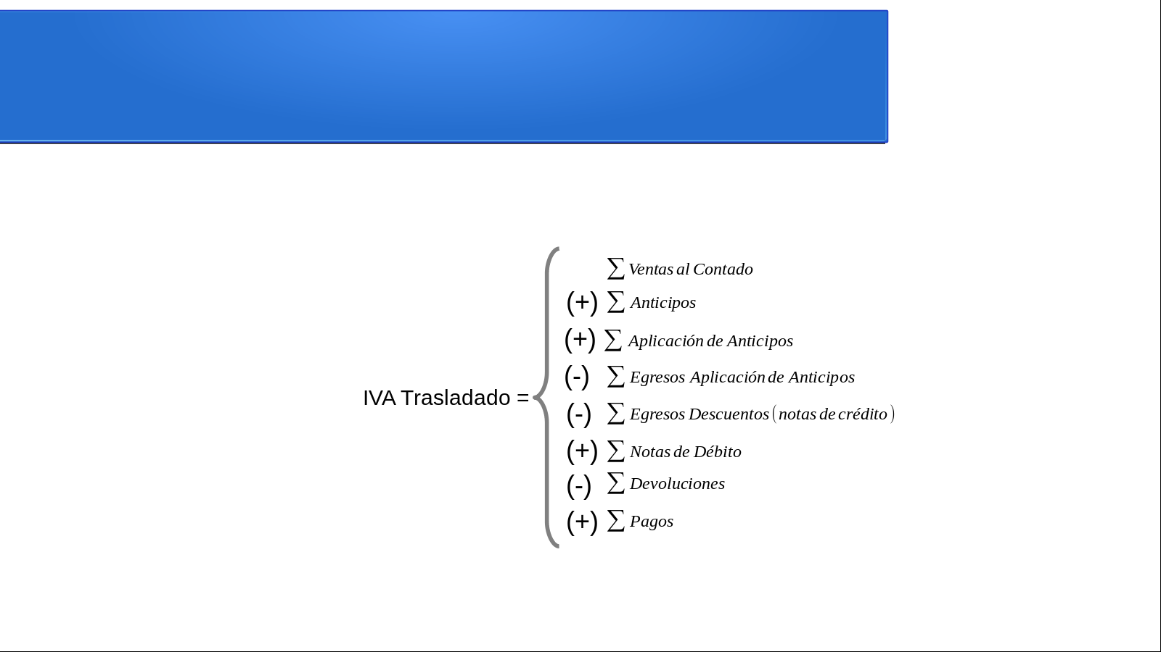

Para llevar a cabo el cálculo de la determinación del IVA Trasladados por concepto de ***Ventas al Contado*** es necesario tomar en cuenta las siguientes consideraciones:

1. Se debe obtener de los CFDI’s que se encuentran almacenados en la base de datos los registros de un periodo especificado que NO tengan estatus de Cancelado y que cumplan con lo siguiente:
   * Del registro ***Emisor***, se debe tomar el valor contenido en el atributo **RFC** mismo que debe ser igual al que se encuentra contenido en el catálogo de RFC’s del cliente.
   * Del registro ***Comprobante***, se debe tomar el atributo **TipoDeComprobante** cuando sea igual a **I** (Ingreso).
   * Del registro ***Comprobante***, se debe tomar el atributo ***MetodoPago*** cuando sea igual a **PUE** (Pago en una sola exhibición).
   * Del registro ***Comprobante***, se debe tomar el atributo ***FormaPago*** el cual debe contener cualquiera de los valores **01, 02, 03, 04, 05, 06, 08, 28 o 29**.
   * Del registro ***Concepto*** correspondiente al registro ***Conceptos***, se debe tomar el atributo ***ClaveProdServ*** cuando sea diferente a la clave **84111506**.
   * Del registro **Traslado**, se debe considerar solamente aquellos donde el atributo **Impuesto** cuando el valor sea igual a **002.**
2. Una vez que se cuenta con el universo de CFDI’s que formarán parte del cálculo del IVA Trasladado por concepto de Ventas al Contado, se debe realizar lo siguiente:
   * Del registro ***Traslado,*** se debe realizar la suma de todos los valores contenidos en el atributo ***Importe***.

Para llevar a cabo el cálculo de la determinación del IVA Trasladados por concepto de ***Anticipo*** es necesario tomar en cuenta las siguientes consideraciones:

1. Se debe obtener de los CFDI’s que se encuentran almacenados en la base de datos los registros de un periodo especificado que NO tengan estatus de Cancelado y que cumplan con lo siguiente:
   * Del registro ***Emisor***, se debe tomar el valor contenido en el atributo **RFC** mismo que debe ser igual al que se encuentra contenido en el catálogo de RFC’s del cliente.
   * Del registro ***Comprobante***, se debe tomar el atributo **TipoDeComprobante** cuando sea igual a **I** (Ingreso).
   * Del registro ***Comprobante***, se debe tomar el atributo ***MetodoPago*** cuando sea igual a **PUE** (Pago en una sola exhibición).
   * Del registro ***Comprobante***, se debe tomar el atributo ***FormaPago*** debe contener cualquiera de los valores **01, 02, 03, 04, 05, 06, 08, 28 o 29**.
   * Del registro ***Concepto*** correspondiente al registro ***Conceptos***, se debe tomar el atributo ***ClaveProdServ*** cuando sea igual a la clave **84111506**
   * Del registro **Traslado**, se debe considerar solamente aquellos donde el atributo **Impuesto** cuando el valor sea igual a **002**
2. Una vez que se cuenta con el universo de CFDI’s que formarán parte del cálculo del IVA Trasladado por concepto de Anticipo, se debe realizar lo siguiente:
   * Del registro ***Traslado,*** se debe realizar la suma de todos los valores contenidos en el atributo ***Importe***

Para llevar a cabo el cálculo de la determinación del IVA Trasladados por concepto de ***Aplicación de Anticipos al valor total de la operación*** es necesario tomar en cuenta las siguientes consideraciones:

1. Se debe obtener de los CFDI’s que se encuentran almacenados en la base de datos los registros de un periodo especificado que NO tengan estatus de Cancelado y que cumplan con lo siguiente:
   * Del registro ***Emisor***, se debe tomar el valor contenido en el atributo **RFC** mismo que debe ser igual al que se encuentra contenido en el catálogo de RFC’s del cliente.
   * Del registro ***Comprobante***, se debe tomar el atributo **TipoDeComprobante** cuando sea igual a **I** (Ingreso).
   * Del registro ***Comprobante***, se debe tomar el atributo ***MetodoPago*** cuando sea igual a **PUE** (Pago en una sola exhibición).
   * Del registro ***CfdiRelacionados***, se debe tomar el atributo ***TipoRelacion*** cuandosea igual a  **07** (Aplicación de anticipo)
   * Del registro **Traslado**, se debe considerar solamente aquellos donde el atributo **Impuesto** cuando el valor sea igual a **002**
2. Una vez que se cuenta con el universo de CFDI’s que formarán parte del cálculo del IVA Trasladado por concepto de Aplicación de Anticipos al valor total de la operación, se debe realizar lo siguiente:
   * Del registro ***Traslado,*** se debe realizar la suma de todos los valores contenidos en el atributo ***Importe***

Para llevar a cabo el cálculo de la determinación del IVA Trasladados por concepto de  ***Disminución por Aplicación de Anticipos*** es necesario tomar en cuenta las siguientes consideraciones:

1. Se debe obtener de los CFDI’s que se encuentran almacenados en la base de datos los registros de un periodo especificado que NO tengan estatus de Cancelado y que cumplan con lo siguiente:
   * Del registro ***Emisor***, se debe tomar el valor contenido en el atributo **RFC** mismo que debe ser igual al que se encuentra contenido en el catálogo de RFC’s del cliente.
   * Del registro ***Comprobante***, se debe tomar el atributo **TipoDeComprobante** cuando sea igual a **E** (Egreso).
   * Del registro ***Comprobante***, se debe tomar el atributo ***MetodoPago*** cuando sea igual a **PUE** (Pago en una sola exhibición).
   * Del registro ***Comprobante***, se debe tomar el atributo ***FormaPago*** cuando sea igual a **30** (Aplicación de anticipos)
   * Del registro ***CfdiRelacionados***, se debe tomar el atributo ***TipoRelacion*** cuandosea igual a  **07** (Aplicación de anticipo)
   * Del registro ***Concepto*** correspondiente al registro ***Conceptos***, se debe tomar el atributo ***ClaveProdServ*** cuando sea igual a la clave **84111506**
   * Del registro **Traslado**, se debe considerar solamente aquellos donde el atributo **Impuesto** cuando el valor sea igual a **002**
2. Una vez que se cuenta con el universo de CFDI’s que formarán parte del cálculo del IVA Trasladado por concepto de Disminución por Aplicación de Anticipo, se debe realizar lo siguiente:
   * Del registro ***Traslado,*** se debe realizar la suma de todos los valores contenidos en el atributo ***Importe***

Para llevar a cabo el cálculo de la determinación del IVA Trasladados por concepto de ***Disminución por Notas de Crédito*** es necesario tomar en cuenta las siguientes consideraciones:

1. Se debe obtener de los CFDI’s que se encuentran almacenados en la base de datos los registros de un periodo especificado que NO tengan estatus de Cancelado y que cumplan con lo siguiente:
   * Del registro ***Emisor***, se debe tomar el valor contenido en el atributo **RFC** mismo que debe ser igual al que se encuentracontenido en el catálogo de RFC’s del cliente.
   * Del registro ***Comprobante***, se debe tomar el atributo **TipoDeComprobante** cuando sea igual a **E** (Egreso).
   * Del registro ***Comprobante***, se debe tomar el atributo ***MetodoPago*** sea igual a **PUE** (Pago en una sola exhibición).
   * Del registro ***Comprobante***, se debe tomar el atributo ***FormaPago*** debe contener cualquiera de los valores **01, 02, 03, 04, 05, 06, 08, 28 o 29**.
   * Del registro ***CfdiRelacionados***, se debe tomar el atributo ***TipoRelacion*** cuando sea igual a  **01**  (Nota de Crédito)
   * Del registro **Traslado**, se debe considerar solamente aquellos donde el atributo **Impuesto** cuando el valor sea igual a **002**
2. Una vez que se cuenta con el universo de CFDI’s que formarán parte del cálculo del IVA Trasladado por concepto de Disminución por Notas de Crédito, se debe realizar lo siguiente:
   * Del registro ***Traslado,*** se debe realizar la suma de todos los valores contenidos en el atributo ***Importe***

Para llevar a cabo el cálculo de la determinación del IVA Trasladados por concepto de ***Notas de Débito*** es necesario tomar en cuenta las siguientes consideraciones:

1. Se debe obtener de los CFDI’s que se encuentran almacenados en la base de datos los registros de un periodo especificado que NO tengan estatus de Cancelado y que cumplan con lo siguiente:
   * Del registro ***Emisor***, se debe tomar el valor contenido en el atributo **RFC** mismo que debe ser igual al que se encuentra contenido en el catálogo de RFC’s del cliente.
   * Del registro ***Comprobante***, se debe tomar el atributo **TipoDeComprobante** cuando sea igual a **E** (Egreso).
   * Del registro ***Comprobante***, se debe tomar el atributo ***MetodoPago*** cuando sea igual a **PUE** (Pago en una sola exhibición).
   * Del registro ***Comprobante***, se debe tomar el atributo ***FormaPago*** debe contener cualquiera de los valores **01, 02, 03, 04, 05, 06, 08, 28 o 29**.
   * Del registro ***CfdiRelacionados***, se debe tomar el atributo ***TipoRelacion*** cuando sea igual a  **02**  (Nota de débito).
   * Del registro **Traslado**, se debe considerar solamente aquellos donde el atributo **Impuesto** cuando el valor sea igual a **002.**
2. Una vez que se cuenta con el universo de CFDI’s que formarán parte del cálculo del IVA Trasladado por concepto de Notas de Débito, se debe realizar lo siguiente:
   * Del registro ***Traslado,*** se debe realizar la suma de todos los valores contenidos en el atributo ***Importe***.

Para llevar a cabo el cálculo de la determinación del IVA Trasladados por concepto de  ***Devolución de mercancías*** es necesario tomar en cuenta las siguientes consideraciones:

1. Se debe obtener de los CFDI’s que se encuentran almacenados en la base de datos los registros de un periodo especificado que NO tengan estatus de Cancelado y que cumplan con lo siguiente:
   * Del registro ***Emisor***, se debe tomar el valor contenido en el atributo **RFC** mismo que debe ser igual al que se encuentra contenido en el catálogo de RFC’s del cliente.
   * Del registro ***Comprobante***, se debe tomar el atributo **TipoDeComprobante** cuando sea igual a **E** (Egreso).
   * Del registro ***Comprobante***, se debe tomar el atributo ***MetodoPago*** cuando sea igual a **PUE** (Pago en una sola exhibición).
   * Del registro ***Comprobante***, se debe tomar el atributo ***FormaPago*** debe contener cualquiera de los valores **01, 02, 03, 04, 05, 06, 08, 28 o 29**.
   * Del registro ***CfdiRelacionados***, se debe tomar el atributo ***TipoRelacion*** cuando sea igual a **03** (Devolución de Mercancías).
   * Del registro **Traslado**, se debe considerar solamente aquellos donde el atributo **Impuesto** cuando el valor sea igual a **002**
2. Una vez que se cuenta con el universo de CFDI’s que formarán parte del cálculo del IVA Trasladado por concepto de Devolución de mercancías, se debe realizar lo siguiente:
   * Del registro ***Traslado,*** se debe realizar la suma de todos los valores contenidos en el atributo ***Importe***

Para llevar a cabo el cálculo de la determinación del IVA Trasladados por concepto de ***Pagos*** es necesario tomar en cuenta las siguientes consideraciones:

1. Se debe obtener de los CFDI’s que se encuentran almacenados en la base de datos los registros de un periodo especificado que NO tengan estatus de Cancelado y que cumplan con lo siguiente:
   * Del registro ***Emisor***, se debe tomar el valor contenido en el atributo **RFC** mismo que debe ser igual al que se encuentra contenido en el catálogo de RFC’s del cliente.
   * Del registro ***Comprobante***, se debe tomar el atributo **TipoDeComprobante** cuando sea igual a **P** (Pago).
   * Del registro ***Complemento***, se debe tomar el valor contenido en los atributos ***Monto*** *(Cantidad Pagada)*, ***FechaPago*** (Fecha en que se recibió efectivamente el pago) e ***IdDocumento*** (CFDI origen que registra la operación).
   * Del registro ***CfdiRelacionados***, se debe tomar el valor del atributo ***TipoRelacion*** *y el valor del atributo* ***UUID*** (CFDI origen).

**NOTA**: Se pueden relacionar hasta 10 facturas en un CFDI tipo pago, siempre y cuando el CFDI corresponda al mismo receptor

1. Se debe validar que en la entidad ***CFDI*** la existencia del registro donde el valor del atributo ***UUID_CFDI*** sea igual al valor ***IdDocumento*** (CFDI origen de la operación, el cual fue obtenido en el punto anterior).
   * En caso de que no exista el registro en la base de datos del CFDI origen, el CFDI de tipo Pago que se esta trabajando debe ser marcado para que no sea considerado en el cálculo, ya que no se cuentan con los insumos necesarios para la obtención del IVA Trasladado por concepto de Pago. Para cual se debe realizar lo siguiente:
     1. Se debe ejecutar una consulta dentro de la base de datos y actualizar el campo ***IS_ERROR*** con el valor **1**, donde el campo ***UUID_CFDI*** (Identificador Único de CFDI) sea igual al valor del CFDI de tipo Pago que se está trabajando.
     2. El sistema debe generar un registro nuevo en la bitácora de procesos, en el que se indique el detalle que permita la trazabilidad de los CFDI’s que no pudieron ocuparse en el cálculo para la determinación del IVA.
   * En caso contrario continuamos con la ejecución del paso 3.
2. En el caso de que el valor del atributo ***TipoRelacion*** sea igual a ***04*** (Sustitución de los CFDI previos) y el valor obtenido del atributo ***FechaPago*** sea diferente al periodo que se está procesando, NO se deberá considerarse éste CFDI para la determinación del IVA Trasladado.
3. En el caso de que el valor del atributo ***TipoRelacion*** sea igual a ***04*** (Sustitución de los CFDI previos) y el valor obtenido del atributo ***FechaPago*** se encuentre dentro del periodo que se está procesando, se debe realiza lo siguiente:
   * Invalidar el CFDI que originó el pago, para que éste no se considera para la determinación del IVA.
     1. Se debe ejecutar una consulta dentro de la base de datos y actualizar el campo ***IS_VALID*** con el valor **0**, donde el campo ***UUID_CFDI*** (Identificador Único de CFDI) sea igual al valor obtenido del *atributo* ***UUID***.
   * Obtener el CFDI de la operación de pago, se debe realiza lo siguiente:
     1. Se debe ejecutar una consulta dentro de la base de datos para obtener la información del CFDI donde el valor ***UUID_CFDI*** (Identificador Único de CFDI)sea igual al valor obtenido del atributo ***IdDocumento***.
        1. Del registro **Traslado**, se debe tomar el valor contenido en los atributos **Impuesto** y **TasaoCuota** (0.160000, 0.080000 o 0.0).
     2. Para cada registro **Traslado**, se debe validar que solamente se tengan registros donde el atributo **Impuesto** cuando sea igual a **002** (IVA).
        1. En caso de que se cuenten con valores distintos a **002** para el atributo **Impuesto**, NO debe considerarse éste CFDI para la determinación del IVA Trasladado.
           1. Se debe ejecutar una consulta dentro de la base de datos y actualizar el campo ***IS_VALID*** con el valor **0**, donde el campo ***UUID_CFDI*** (Identificador Único de CFDI) sea igual al valor obtenido del *atributo* ***IdDocumento***.
        2. En caso de que se cuenten solamente con valores iguales a **002** para el atributo **Impuesto**, se debe determinar el monto del IVA trasladado que fue aplicado en el CFDI de pago original; para lo cual se debe realizar lo siguiente:
           1. Se debe obtener la ***base del impuesto,*** y realizar la división del valor del atributo ***Monto*** entre el valor del atributo (1 + **TasaoCuota)***,es decir:*

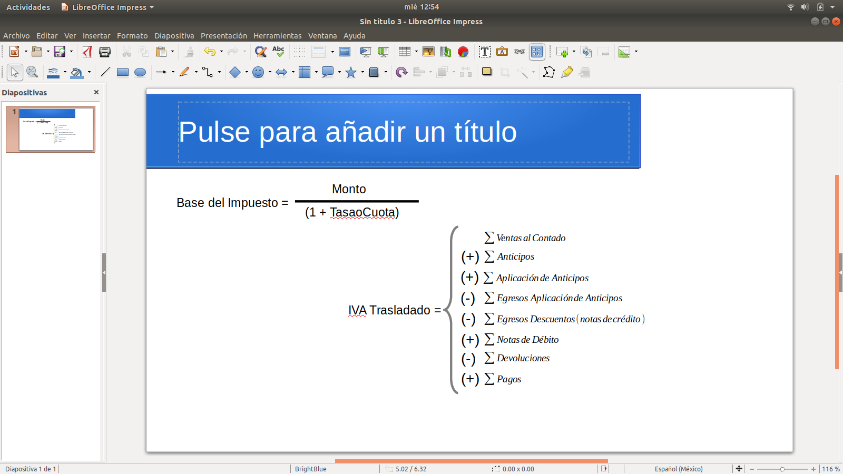

* + - * 1. Se debe obtener el IVA Trasladado***,*** para lo cual se realizará la multiplicación del valor ***base del impuesto*** (resultado obtenido en el punto anterior) y valor del atributo **TasaoCuota***.*

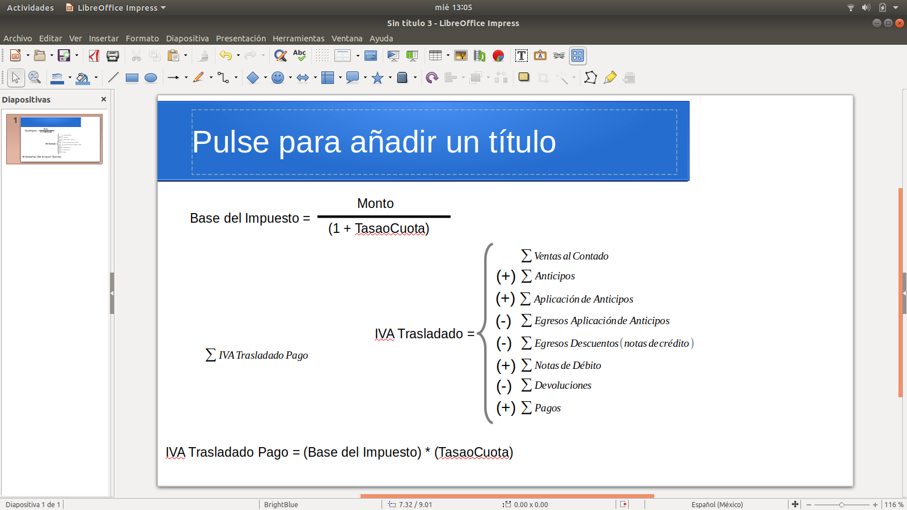

* + - * 1. 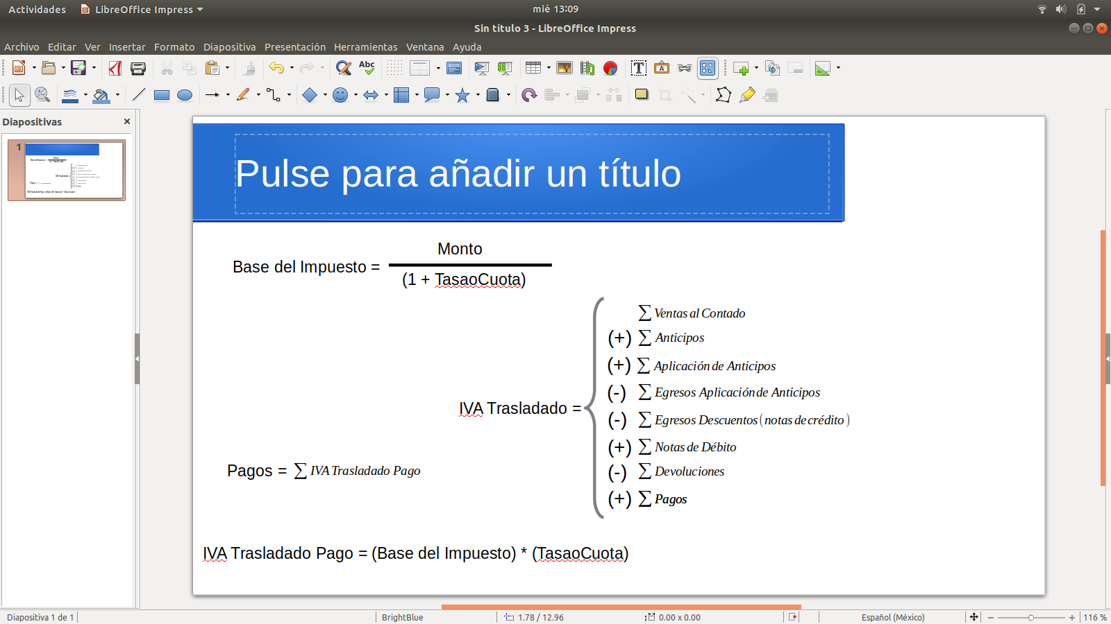Se debe realizar la suma de todos los valores calculados en el punto anterior

***Cálculo del IVA Acreditable***

El IVA Acreditable, es el impuesto que se traslado al contribuyente por parte de quien le enajenó bienes, prestó servicios u otorgo el uso o goce temporal de bienes. Para realizar el cálculo para su determinación se necesita aplicar la siguiente formula:

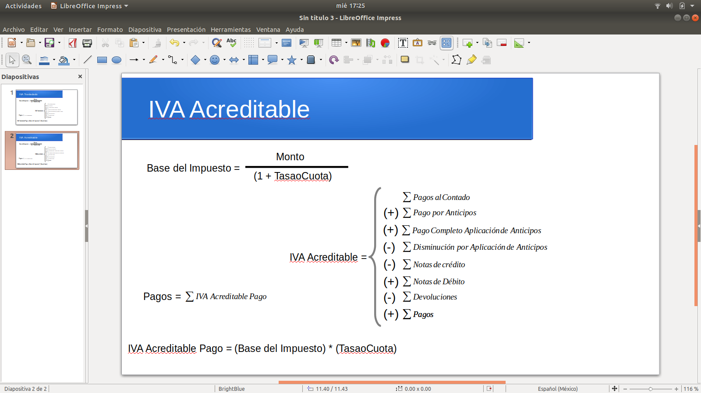

Para llevar a cabo el cálculo de la determinación del IVA Acreditable por concepto de ***Pagos al Contado*** es necesario tomar en cuenta las siguientes consideraciones:

1. Se debe obtener de los CFDI’s que se encuentran almacenados en la base de datos los registros de un periodo especificado que NO tengan estatus de Cancelado y que cumplan con lo siguiente:
   * Del registro ***Receptor***, se debe tomar el valor contenido en el atributo **RFC** mismo que debe ser igual al que se encuentra contenido en el catálogo de RFC’s del cliente.
   * Del registro ***Comprobante***, se debe tomar el atributo **TipoDeComprobante** cuando sea igual a **I** (Ingreso).
   * Del registro ***Comprobante***, se debe tomar el atributo ***MetodoPago*** cuando sea igual a **PUE** (Pago en una sola exhibición).
   * Del registro ***Comprobante***, se debe tomar el atributo ***FormaPago*** el cual debe contener cualquiera de los valores **01, 02, 03, 04, 05, 06, 08, 28 o 29**.
   * Del registro ***Concepto*** correspondiente al registro ***Conceptos***, se debe tomar el atributo ***ClaveProdServ*** cuando sea diferente a la clave **84111506**
   * Del registro **Traslado**, se debe considerar solamente aquellos donde el atributo **Impuesto** cuando el valor sea igual a **002.**
2. Una vez que se cuenta con el universo de CFDI’s que formarán parte del cálculo del IVA Acreditable por concepto de Pagos al Contado, se debe realizar lo siguiente:
   * Del registro ***Traslado,*** se debe realizar la suma de todos los valores contenidos en el atributo ***Importe***

Para llevar a cabo el cálculo de la determinación del IVA Acreditado por concepto de ***Pago de Anticipo*** es necesario tomar en cuenta las siguientes consideraciones:

1. Se debe obtener de los CFDI’s que se encuentran almacenados en la base de datos los registros de un periodo especificado que NO tengan estatus de Cancelado y que cumplan con lo siguiente:
   * Del registro ***Receptor***, se debe tomar el valor contenido en el atributo **RFC** mismo que debe ser igual al que se encuentra contenido en el catálogo de RFC’s del cliente.
   * Del registro ***Comprobante***, se debe tomar el atributo **TipoDeComprobante** cuando sea igual a **I** (Ingreso).
   * Del registro ***Comprobante***, se debe tomar el atributo ***MetodoPago*** cuando sea igual a **PUE** (Pago en una sola exhibición).
   * Del registro ***Comprobante***, se debe tomar el atributo ***FormaPago*** el cual debe contener cualquiera de los valores **01, 02, 03, 04, 05, 06, 08, 28 o 29**.
   * Del registro ***Concepto*** correspondiente al registro ***Conceptos***, se debe tomar el atributo ***ClaveProdServ*** cuando sea igual a **84111506**.
   * Del registro **Traslado**, se debe considerar solamente aquellos donde el atributo **Impuesto** cuando el valor sea igual a **002.**
2. Una vez que se cuenta con el universo de CFDI’s que formarán parte del cálculo del IVA Acreditable por concepto de Pago de Anticipo, se debe realizar lo siguiente:
   * Del registro ***Traslado,*** se debe realizar la suma de todos los valores contenidos en el atributo ***Importe***

Para llevar a cabo el cálculo de la determinación del IVA Acreditable por concepto de ***Aplicación de Anticipos al valor de la operación*** es necesario tomar en cuenta las siguientes consideraciones:

1. Se debe obtener de los CFDI’s que se encuentran almacenados en la base de datos los registros de un periodo especificado que NO tengan estatus de Cancelado y que cumplan con lo siguiente:
   * Del registro ***Receptor***, se debe tomar el valor contenido en el atributo **RFC** mismo que debe ser igual al que se encuentra contenido en el catálogo de RFC’s del cliente.
   * Del registro ***Comprobante***, se debe tomar el atributo **TipoDeComprobante** cuando sea igual a **I** (Ingreso).
   * Del registro ***Comprobante***, se debe tomar el atributo ***MetodoPago*** cuando sea igual a **PUE** (Pago en una sola exhibición).
   * Del registro ***CfdiRelacionados***, se debe tomar el atributo ***TipoRelacion*** cuandosea igual a  **07** (Aplicación de anticipo).
   * Del registro **Traslado**, se debe considerar solamente aquellos donde el atributo **Impuesto** cuando el valor sea igual a **002.**
2. Una vez que se cuenta con el universo de CFDI’s que formarán parte del cálculo del IVA Acreditable por concepto de Aplicación de Anticipos al valor total de la operación, se debe realizar lo siguiente:
   * Del registro ***Traslado,*** se debe realizar la suma de todos los valores contenidos en el atributo ***Importe***

Para llevar a cabo el cálculo de la determinación del IVA Acreditable por concepto de ***Disminución por Aplicación de Anticipos*** es necesario tomar en cuenta las siguientes consideraciones:

1. Se debe obtener de los CFDI’s que se encuentran almacenados en la base de datos los registros de un periodo especificado que NO tengan estatus de Cancelado y que cumplan con lo siguiente:
   * Del registro ***Receptor***, se debe tomar el valor contenido en el atributo **RFC** mismo que debe ser igual al que se encuentra contenido en el catálogo de RFC’s del cliente.
   * Del registro ***Comprobante***, se debe tomar el atributo **TipoDeComprobante** cuando sea igual a **E** (Egreso).
   * Del registro ***Comprobante***, se debe tomar el atributo ***MetodoPago*** cuando sea igual a **PUE** (Pago en una sola exhibición).
   * Del registro ***Comprobante***, se debe tomar el atributo ***FormaPago*** cuando sea igual a **30** (Aplicación de anticipos).
   * Del registro ***CfdiRelacionados***, se debe tomar el atributo ***TipoRelacion*** cuandosea igual a **07** (Aplicación de anticipo).
   * Del registro ***Concepto*** correspondiente al registro ***Conceptos***, se debe tomar el atributo ***ClaveProdServ*** cuando sea igual a la clave **84111506.**
   * Del registro **Traslado**, se debe considerar solamente aquellos donde el atributo **Impuesto** cuando el valor sea igual a **002.**
2. Una vez que se cuenta con el universo de CFDI’s que formarán parte del cálculo del IVA Acreditable por concepto de Disminución por Aplicación de Anticipo, se debe realizar lo siguiente:
   * Del registro ***Traslado,*** se debe realizar la suma de todos los valores contenidos en el atributo ***Importe***

Para llevar a cabo el cálculo de la determinación del IVA Acreditable por concepto de ***Disminución por Notas de Crédito*** es necesario tomar en cuenta las siguientes consideraciones:

1. Se debe obtener de los CFDI’s que se encuentran almacenados en la base de datos los registros de un periodo especificado que NO tengan estatus de Cancelado y que cumplan con lo siguiente:
   * Del registro ***Receptor***, se debe tomar el valor contenido en el atributo **RFC** mismo que debe ser igual al que se encuentra contenido en el catálogo de RFC’s del cliente.
   * Del registro ***Comprobante***, se debe tomar el atributo **TipoDeComprobante** cuando sea igual a **E** (Egreso).
   * Del registro ***Comprobante***, se debe tomar el atributo ***MetodoPago*** sea igual a **PUE** (Pago en una sola exhibición).
   * Del registro ***Comprobante***, se debe tomar el atributo ***FormaPago*** debe contener cualquiera de los valores **01, 02, 03, 04, 05, 06, 08, 28 o 29**.
   * Del registro ***CfdiRelacionados***, se debe tomar el atributo ***TipoRelacion*** cuando sea igual a  **01**  (Nota de Crédito)
   * Del registro **Traslado**, se debe considerar solamente aquellos donde el atributo **Impuesto** cuando el valor sea igual a **002.**
2. Una vez que se cuenta con el universo de CFDI’s que formarán parte del cálculo del IVA Acreditable por concepto de Disminución por Notas de Crédito, se debe realizar lo siguiente:
   * Del registro ***Traslado,*** se debe realizar la suma de todos los valores contenidos en el atributo ***Importe***

Para llevar a cabo el cálculo de la determinación del IVA Acreditable *por concepto de* ***Notas de Débito*** es necesario tomar en cuenta las siguientes consideraciones:

1. Se debe obtener de los CFDI’s que se encuentran almacenados en la base de datos los registros de un periodo especificado que NO tengan estatus de Cancelado y que cumplan con lo siguiente:
   * Del registro R***eceptor***, se debe tomar el valor contenido en el atributo **RFC** mismo que debe ser igual al que se encuentra contenido en el catálogo de RFC’s del cliente.
   * Del registro ***Comprobante***, se debe tomar el atributo **TipoDeComprobante** cuando sea igual a **E** (Egreso).
   * Del registro ***Comprobante***, se debe tomar el atributo ***MetodoPago*** cuando sea igual a **PUE** (Pago en una sola exhibición).
   * Del registro ***Comprobante***, se debe tomar el atributo ***FormaPago*** debe contener cualquiera de los valores **01, 02, 03, 04, 05, 06, 08, 28 o 29**.
   * Del registro ***CfdiRelacionados***, se debe tomar el atributo ***TipoRelacion*** cuando sea igual a  **02**  (Nota de débito).
   * Del registro **Traslado**, se debe considerar solamente aquellos donde el atributo **Impuesto** cuando el valor sea igual a **002.**
2. Una vez que se cuenta con el universo de CFDI’s que formarán parte del cálculo del IVA Acreditable por concepto de Notas de Débito, se debe realizar lo siguiente:
   * Del registro ***Traslado,*** se debe realizar la suma de todos los valores contenidos en el atributo ***Importe***

Para llevar a cabo el cálculo de la determinación del IVA Acreditable por concepto de  ***Devolución*** **de mercancías** es necesario tomar en cuenta las siguientes consideraciones:

1. Se debe obtener de los CFDI’s que se encuentran almacenados en la base de datos los registros de un periodo especificado que NO tengan estatus de Cancelado y que cumplan con lo siguiente:
   * Del registro ***Receptor***, se debe tomar el valor contenido en el atributo **RFC** mismo que debe ser igual al que se encuentra contenido en el catálogo de RFC’s del cliente.
   * Del registro ***Comprobante***, se debe tomar el atributo **TipoDeComprobante** cuando sea igual a **E** (Egreso).
   * Del registro ***Comprobante***, se debe tomar el atributo ***MetodoPago*** cuando sea igual a **PUE** (Pago en una sola exhibición).
   * Del registro ***Comprobante***, se debe tomar el atributo ***FormaPago*** debe contener cualquiera de los valores **01, 02, 03, 04, 05, 06, 08, 28 o 29**.
   * Del registro ***CfdiRelacionados***, se debe tomar el atributo ***TipoRelacion*** cuando sea igual a  **03**  (Devolución de Mercancías).
   * Del registro **Traslado**, se debe considerar solamente aquellos donde el atributo **Impuesto** cuando el valor sea igual a **002.**
2. Una vez que se cuenta con el universo de CFDI’s que formarán parte del cálculo del IVA Acreditable por concepto de Devolución, se debe realizar lo siguiente:
   * Del registro ***Traslado,*** se debe realizar la suma de todos los valores contenidos en el atributo ***Importe***

Para llevar a cabo el cálculo de la determinación del IVA Acreditable por concepto de ***Pagos*** es necesario tomar en cuenta las siguientes consideraciones:

1. Se debe de obtener los CFDI’s que se encuentran almacenados en la base de datos los registros de un periodo especificado que NO tengan estatus de Cancelado y que cumplan con lo siguiente:
   * Del registro ***Receptor***, se debe tomar el valor contenido en el atributo **RFC** mismo que debe ser igual al que se encuentra contenido en el catálogo de RFC’s del cliente.
   * Del registro ***Comprobante***, se debe tomar el atributo **TipoDeComprobante** cuando sea igual a **P** (Pago).
   * Del registro ***Complemento***, se debe tomar el valor del atributo ***Monto*** *(Cantidad Pagada).*
   * Del registro ***Complemento***, se debe tomar el valor del atributo ***FechaPago*** (Fecha en que se recibió efectivamente el pago).
   * Del registro ***Complemento***, se debe tomar el valor del atributo ***IdDocumento*** (CFDI origen que registra la operación).
   * Del registro ***CfdiRelacionados***, se debe tomar el valor del atributo ***TipoRelacion.***
   * Del registro ***CfdiRelacionados***, se debe tomar el valor del atributo ***UUID*** (CFDI origen).

**NOTA**: Se pueden relacionar hasta 10 facturas en un CFDI tipo pago, siempre y cuando el CFDI corresponda al mismo receptor

1. Se debe validar que en la entidad ***CFDI*** la existencia del registro donde el valor del atributo ***UUID_CFDI*** sea igual al valor ***IdDocumento*** (CFDI origen de la operación, el cual fue obtenido en el punto anterior).
   * En caso de que no exista el registro en la base de datos del CFDI origen, el CFDI de tipo Pago que se esta trabajando debe ser marcado para que no sea considerado en el cálculo, ya que no se cuentan con los insumos necesarios para la obtención del IVA Trasladado por concepto de Pago. Para cual se debe realizar lo siguiente:
     1. Se debe ejecutar una consulta dentro de la base de datos y actualizar el campo ***IS_ERROR*** con el valor **1**, donde el campo ***UUID_CFDI*** (Identificador Único de CFDI) sea igual al valor del CFDI de tipo Pago que se está trabajando.
     2. El sistema debe generar un registro nuevo en la bitácora de procesos, en el que se indique el detalle que permita la trazabilidad de los CFDI’s que no pudieron ocuparse en el cálculo para la determinación del IVA.
   * En caso contrario continuamos con la ejecución del paso 3.
2. En el caso de que el valor del atributo ***TipoRelacion*** sea igual a ***04*** (Sustitución de los CFDI previos), **08** (Factura generada por pagos en parcialidades) o **09** (pagos diferidos) y el valor obtenido del atributo ***FechaPago*** sea diferente al periodo que se está procesando, NO se deberá considerarse éste CFDI para la determinación del IVA Trasladado.
3. En el caso de que el valor del atributo ***TipoRelacion*** sea igual a ***04*** (Sustitución de los CFDI previos) y el valor obtenido del atributo ***FechaPago*** se encuentre dentro del periodo que se está procesando, se debe realiza lo siguiente:
   * Invalidar el CFDI que originó el pago, para que éste no se considera para la determinación del IVA.
     1. Se debe ejecutar una consulta dentro de la base de datos y actualizar el campo ***IS_VALID*** con el valor **0**, donde el campo ***UUID_CFDI*** (Identificador Único de CFDI) sea igual al valor obtenido del *atributo* ***UUID***.
4. En el caso de que el valor del atributo ***TipoRelacion*** sea igual a ***04*** ,***08*** o ***09*** y el valor obtenido del atributo ***FechaPago*** se encuentre dentro del periodo que se está procesando, se debe realiza lo siguiente:
   * Del registro ***IdDocumento***, se debe obtener el valor del atributo correspondiente al folio del CFDI tipo pago origen de la operación y se debe realizar lo siguiente:
     1. Se debe ejecutar una consulta dentro de la base de datos para obtener la información del CFDI donde el valor ***UUID_CFDI*** (Identificador Único de CFDI)sea igual al valor obtenido del atributo ***IdDocumento.***
        1. Del registro **Traslado**, se debe tomar el valor contenido en los atributos **Impuesto** y **TasaoCuota** (0.160000, 0.080000 o 0.0).
     2. Para cada registro **Traslado**, se debe validar que solamente se tengan registros donde el atributo **Impuesto** cuando sea igual a **002** (IVA).
        1. En caso de que se cuenten con valores distintos a **002** para el atributo **Impuesto**, NO debe considerarse éste CFDI para la determinación del IVA Trasladado.
           1. Se debe ejecutar una consulta dentro de la base de datos y actualizar el campo ***IS_VALID*** con el valor **0**, donde el campo ***UUID_CFDI*** (Identificador Único de CFDI) sea igual al valor obtenido del *atributo* ***IdDocumento***.
        2. En caso de que se cuenten solamente con valores iguales a **002** para el atributo **Impuesto**, se debe determinar el monto del IVA trasladado que fue aplicado en el CFDI de pago original; para lo cual se debe realizar lo siguiente:
           1. Se debe obtener la ***base del impuesto,*** y realizarla división del valor del atributo ***Monto*** entre el valor del atributo (1 + **TasaoCuota)***,es decir:*



* + - * 1. Se debe obtener el IVA Acreditable***,*** para lo cual se realizará la multiplicación del valor ***base del impuesto*** (resultado obtenido en el punto anterior) y valor del atributo **TasaoCuota**

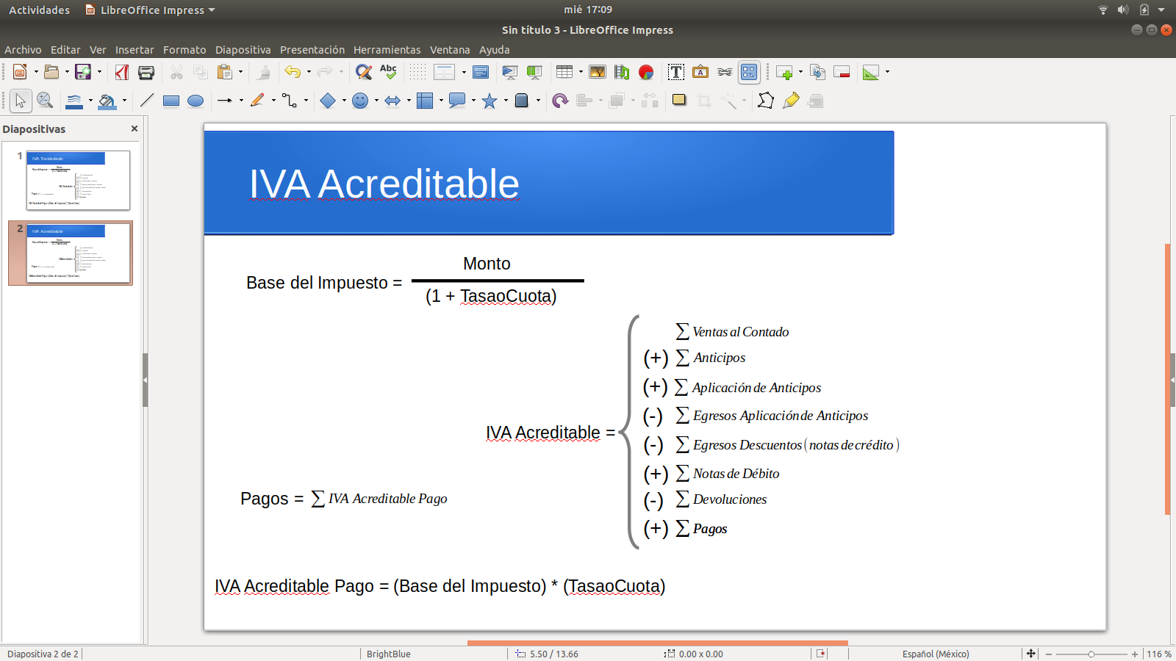

* + - * 1. Se debe realizar la suma de todos los valores calculados en el punto anterior

***Cálculo del IVA Observable***

El IVA Observable, es el impuesto que no cumple con las disposiciones fiscales para su acreditamiento. Para realizar el cálculo para su determinación se necesita aplicar la siguiente formula:

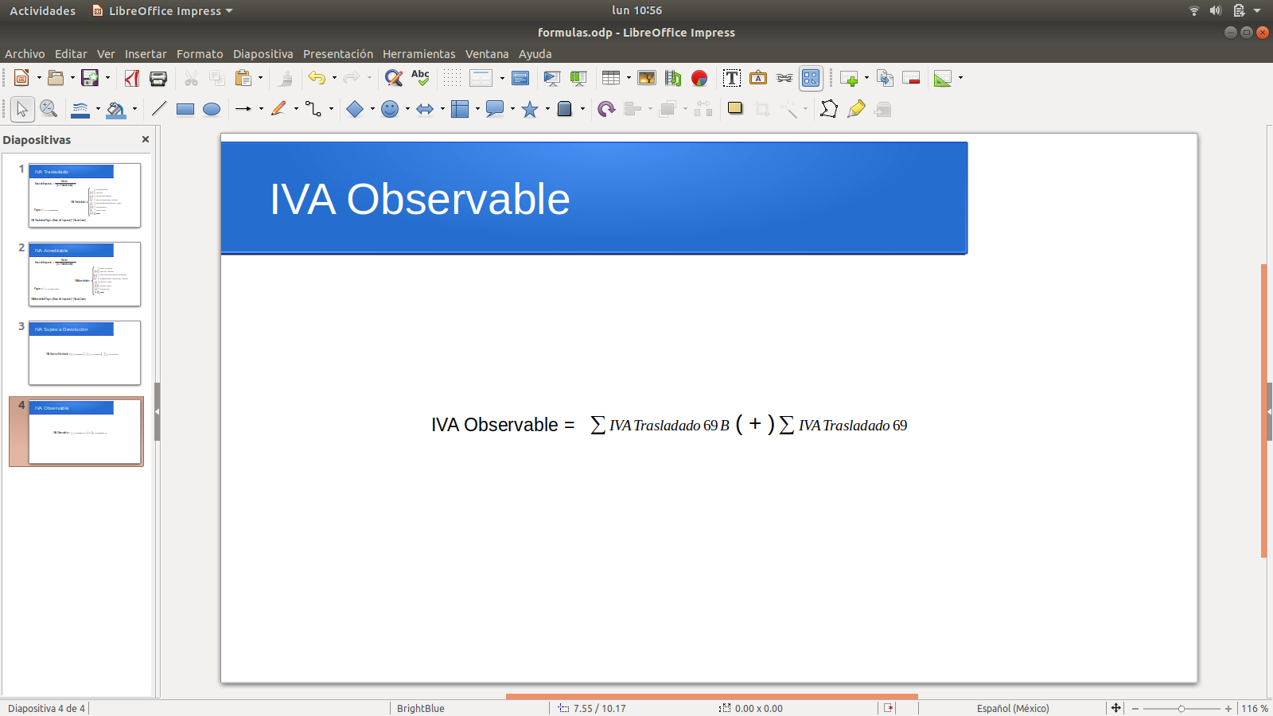

Para llevar a cabo el cálculo de la determinación del IVA Observable es necesario obtener los CFDI’s que fueron ocupados para la determinación del IVA Acreditable y realizar lo siguiente:

1. Se debe obtener la totalidad de los registros que en el atributo ***Observable*** contengan el valor igual a 1.
   * En caso de que el registro contenga el valor 1 en el atributo ***Existe_69B*** *y el valor 0 en el atributo*  ***Existe_69****,* se contabilizará dentro del grupo del IVA Observable para el **69B** y se obtendrá el valor del IVA Acreditable.
   * En caso de que el registro contenga el valor 1 en el atributo ***Existe_69*** *y el valor 0 en el atributo*  ***Existe_69B****,* se contabilizará dentro del grupo del IVA Observable para el **69** y se obtendrá el valor del IVA Acreditable.
   * En caso de que el registro contenga el valor 1 en el atributo ***Existe_69*** *y* ***Existe_69B****,* se contabilizará dentro del grupo del IVA Observable para el **69B** y se obtendrá el valor del IVA Acreditable.
2. Una vez que se cuenta con el universo de CFDI’s que formarán parte del cálculo del IVA Observable se debe realizar lo siguiente:
   * Se debe realizar la suma de todos los valores IVA Acreditable para el grupo del **69B,** el cual deberá ser utilizado para su visualización en el panel de control.
   * Se debe realizar la suma de todos los valores IVA Acreditable para el grupo del **69** el cual deberá ser utilizado para su visualización en el panel de control.

***Cálculo del IVA Sujeto a Devolución***

Cuando el impuesto acreditable de las erogaciones es mayor que el impuesto trasladado (cobrado) a los clientes, se obtiene un saldo a favor, el cual los contribuyentes tienen derecho a solicitar para su devolución. Para realizar el cálculo para su determinación se necesita aplicar la siguiente formula:

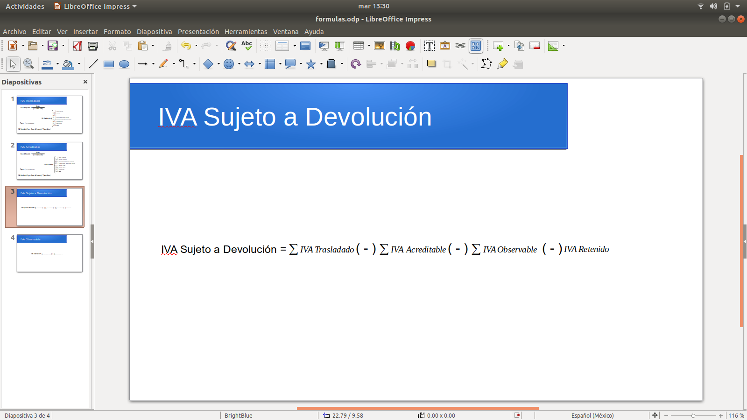

1. **Modelos de Información**

Se debe contar con una base de datos lo suficientemente robusta que permita llevar a cabo la interacción con el sistema para realizar la administración de la información obtenida de las diferentes fuentes de origen, la trazabilidad de los procesos y el modelo de datos para dar respuesta a las preguntas de negocio.

La base de datos deberá de contar con la funcionalidad de poder mantener segura la información sensible, la trazabilidad de las operaciones y del control de los accesos a la misma.

Se debe de contar con la funcionalidad de realizar respaldos de información de manera periódica.

1. **Módulo de Visualización de Información**

***Consulta del Resumen de Cálculo de IVA Sujeto a Devolución***

El sistema de contar con la funcionalidad de poder consultar el resumen del monto resultante de la ejecución del proceso para la determinación del IVA susceptible a devolución. Se debe considerar lo siguiente:

1. Se debe diseñar un panel de control en el que se pueda visualizar la siguiente información:
   1. El monto total y el número de CFDI’s involucrados para cada uno de los tipos de IVA. En caso de que se quiera visualizar el resumen del cálculo por cada uno de los tipo de IVA, se tendrá que seleccionar la opción de “Ver Mas” y se mostrará la siguiente información:
      1. Para el caso del IVA Trasladado, se visualizará el resumen a partir de las Ventas al Contado, Anticipos, Aplicación de Anticipos, Egresos por Aplicación de Anticipos, notas de Crédito, Notas de Débito, Devoluciones y Pagos.
      2. Para el caso del IVA Acreditable, se visualizará el resumen a partir de los Pagos al Contado, Pago por Anticipos, Aplicación de Anticipos, Disminución por Aplicación de Anticipos, notas de Crédito, Notas de Débito Devoluciones y pagos.
      3. Para el caso del IVA Acreditable Observable, se visualizará el resumen derivado de proveedores listados en 69 y 69B con base en la información de CFDI's.
      4. Para el caso del IVA Sujeto a Devolución, se visualizará el resumen de los subtotales del IVA Acreditable Total, IVA Acreditable Observable y el IVA Trasladado
2. Se debe contar con la funcionalidad de exportarla información a diferentes formatos (CSV y/o Excel). La información de la que estará conformado el papel de trabajo es la siguiente:
   1. Monto total para cada uno de los conceptos de los que se conforma el IVA Trasladado con base en la información de CFDI's. Los datos visualizarse son:
      1. Monto por concepto de Ventas al Contado.
      2. Monto por concepto de Anticipos.
      3. Monto por concepto de Aplicación de Anticipos.
      4. Monto por concepto de Egresos por Aplicación de Anticipos.
      5. Monto por concepto de Notas de Crédito
      6. Monto por concepto de Notas de Débito
      7. Monto por concepto de Devoluciones
      8. Monto por concepto de Pagos.
      9. Subtotal de la suma de montos por concepto de Ventas al Contado, Anticipos, Aplicación de Anticipos, Egresos por Aplicación de Anticipos, notas de Crédito, Notas de Débito, Devoluciones y Pagos.
   2. Monto total para cada uno de los conceptos de los que se conforma el IVA Acreditable con base en la información de CFDI's. Los datos visualizarse son:
      1. Monto por concepto de Pagos al Contado.
      2. Monto por concepto de Pagos por Anticipos.
      3. Monto por concepto de Pago Completo por Aplicación de Anticipos.
      4. Monto por concepto de Disminución por Aplicación de Anticipos.
      5. Monto por concepto de Notas de Crédito
      6. Monto por concepto de Notas de Débito
      7. Monto por concepto de Devoluciones
      8. Monto por concepto de Pagos.
      9. Subtotal de la suma de montos por concepto de Pagos al Contado, Pagos por Anticipos, Pago Completo por Aplicación de Anticipos, Disminución por Aplicación de Anticipos, notas de Crédito, Notas de Débito, Devoluciones y Pagos.
   3. Monto total para cada uno de los conceptos de los que se conforma el IVA Observable con base en la información de CFDI's. Los datos visualizarse son:
      1. Monto por concepto de IVA Acreditable 69B.
      2. Monto por concepto de IVA Acreditable 69.
      3. Subtotal de la suma de montos por concepto VA Acreditable 69B e VA Acreditable 69.
   4. Monto total del IVA Susceptible a Devolución. Los datos visualizarse son:
      1. Monto Total resultante de la suma de los subtotales mencionados en los puntos anteriores.

***Consulta de Papel de Trabajo - IVA Sujeto a Devolución***

El sistema debe contar con la funcionalidad para consultar la información del papel de trabajo que integran la memoria de cálculo respecto del IVA susceptible de devolución, la cual es resultado de la ejecución del proceso del *Módulo de Procesamiento de CFDI* Solamente se podrá realizar esta consulta de los periodos que fueron procesados previamente.

1. La información del papel de trabajo que se visualizara en pantalla es la siguiente:
   1. Del registro ***Comprobante***, se debe tomar el valor del atributo ***Folio***
   2. Del registro ***imbreFiscalDigital***, se debe tomar el valor del atributo ***UUID***
   3. Del registro ***Comprobante***, se debe tomar el valor del atributo ***Fecha***
   4. Del registro ***Comprobante***, se debe tomar el valor del atributo ***TipoDeComprobante***
   5. Del registro ***Emisor***, se debe tomar el valor del atributo ***Rfc***
   6. Del registro ***Emisor***, se debe tomar el valor del atributo ***Nombre***
   7. Del registro ***Receptor***, se debe tomar el valor del atributo ***Rfc***
   8. Del registro ***Receptor***, se debe tomar el valor del atributo ***Nombre***
   9. Del registro ***Comprobante***, se debe tomar el valor del atributo ***SubTotal***
   10. Del registro ***impuestos***, se debe tomar el valor del atributo ***TotalImpuestosTrasladados***
   11. Del registro ***Retencion***, se debe tomar el valor del atributo ***Importe***
   12. Del registro ***Comprobante***, se debe tomar el valor del atributo ***Total***
   13. Del registro ***Comprobante***, se debe tomar el valor del atributo ***Moneda***
   14. Del registro ***Pago***, se debe tomar el valor del atributo ***Fecha Pago***
   15. Del registro ***Pago***, se debe tomar el valor del atributo ***Monto***
   16. Del registro ***Pago***, se debe tomar el valor del atributo ***MonedaP***
   17. Del registro ***DoctoRelacionado***, se debe tomar el valor del atributo ***IdDocumento***
   18. Del registro ***DoctoRelacionado***, se debe tomar el valor del atributo ***Folio***
   19. Del registro ***DoctoRelacionado***, se debe tomar el valor del atributo ***ImpSaldoAnt***
   20. Del registro ***DoctoRelacionado***, se debe tomar el valor del atributo ***ImpPagado***
   21. Del registro ***DoctoRelacionado***, se debe tomar el valor del atributo ***ImpSaldoInsoluto***
   22. Bandera que indique si se encuentra en el listado 69B
   23. Bandera que indique si se encuentra en el listado 69
   24. Bandera que indique la bandera de cumplimento 32D
2. Se debe contar con la opción para exportarlos a diferentes formatos (CSV, Excel y/o PDF). La información debe ser la que estará conformado el papel de trabajo es la siguiente:
   1. Del registro ***Comprobante***, se debe tomar el valor del atributo ***Serie***
   2. Del registro ***Comprobante***, se debe tomar el valor del atributo ***Folio***
   3. Del registro ***imbreFiscalDigital***, se debe tomar el valor del atributo ***UUID***
   4. Del registro ***Comprobante***, se debe tomar el valor del atributo ***Fecha***
   5. Del registro ***Comprobante***, se debe tomar el valor del atributo ***TipoDeComprobante***
   6. Del registro ***Comprobante***, se debe tomar el valor del atributo **LugarExpedicion**
   7. Del registro ***Emisor***, se debe tomar el valor del atributo ***Rfc***
   8. Del registro ***Emisor***, se debe tomar el valor del atributo ***Nombre***
   9. Del registro ***Receptor***, se debe tomar el valor del atributo ***Rfc***
   10. Del registro ***Receptor***, se debe tomar el valor del atributo ***Nombre***
   11. Del registro ***Comprobante***, se debe tomar el valor del atributo ***Descuento***
   12. Del registro ***Comprobante***, se debe tomar el valor del atributo ***SubTotal***
   13. Del registro ***impuestos***, se debe tomar el valor del atributo ***TotalImpuestosTrasladados***
   14. Del registro ***Retencion***, se debe tomar el valor del atributo ***Importe***
   15. Del registro ***Comprobante***, se debe tomar el valor del atributo ***Total***
   16. Del registro ***Comprobante***, se debe tomar el valor del atributo ***FormaPago***
   17. Del registro ***Comprobante***, se debe tomar el valor del atributo ***Moneda***
   18. Del registro ***Comprobante***, se debe tomar el valor del atributo ***TipoCambio***
   19. Del registro ***Receptor***, se debe tomar el valor del atributo ***UsoCFDI***
   20. Del registro ***Concepto***, se debe tomar el valor del atributo ***ClaveProdServ***
   21. Del registro ***Concepto***, se debe tomar el valor del atributo ***NoIdentificacion***
   22. Del registro ***Concepto***, se debe tomar el valor del atributo ***Cantidad***
   23. Del registro ***Concepto***, se debe tomar el valor del atributo ***Unidad***
   24. Del registro ***Concepto***, se debe tomar el valor del atributo ***Descripcion***
   25. Del registro ***Concepto***, se debe tomar el valor del atributo ***Descuento***
   26. Del registro ***Concepto***, se debe tomar el valor del atributo ***ValorUnitario***
   27. Del registro ***Traslado***, se debe tomar el valor del atributo ***Importe***
   28. Del registro ***Concepto***, se debe tomar el valor del atributo ***Importe***
   29. Del registro ***Traslado***, se debe tomar el valor del atributo ***TasaOCuota***
   30. Del registro ***CfdiRelacionados*** , se debe tomar el valor del atributo ***Tipoderelacion***
   31. Del registro ***CfdiRelacionados*** , se debe tomar el valor del atributo ***UUID***
   32. Del registro ***Pago***, se debe tomar el valor del atributo ***FechaPago***
   33. Del registro ***Pago***, se debe tomar el valor del atributo ***FormaPago***
   34. Del registro ***Pago***, se debe tomar el valor del atributo ***Monto***
   35. Del registro ***Pago***, se debe tomar el valor del atributo ***MonedaP***
   36. Del registro ***Pago***, se debe tomar el valor del atributo ***TipoCambioP***
   37. Del registro ***Pago***, se debe tomar el valor del atributo ***NumeroOperacion***
   38. Del registro ***Pago***, se debe tomar el valor del atributo ***RfcEmisorCtaOrd***
   39. Del registro ***Pago***, se debe tomar el valor del atributo ***CtaOrdenante***
   40. Del registro ***Pago***, se debe tomar el valor del atributo ***RfcEmisorCtaBen***
   41. Del registro ***Pago***, se debe tomar el valor del atributo ***CtaBeneficiario***
   42. Del registro ***DoctoRelacionado***, se debe tomar el valor del atributo ***IdDocumento***
   43. Del registro ***DoctoRelacionado***, se debe tomar el valor del atributo ***Serie***
   44. Del registro ***DoctoRelacionado***, se debe tomar el valor del atributo ***Folio***
   45. Del registro ***DoctoRelacionado***, se debe tomar el valor del atributo ***ImpSaldoAnt***
   46. Del registro ***DoctoRelacionado***, se debe tomar el valor del atributo ***ImpPagado***
   47. Del registro ***DoctoRelacionado***, se debe tomar el valor del atributo ***ImpSaldoInsoluto***
   48. Del registro ***DoctoRelacionado***, se debe tomar el valor del atributo ***NumParcialidad***
   49. Del registro ***DoctoRelacionado***, se debe tomar el valor del atributo ***MonedaDR***
   50. Del registro ***DoctoRelacionado***, se debe tomar el valor del atributo ***TipoCambioDR***
   51. Del registro ***DoctoRelacionado***, se debe tomar el valor del atributo ***MetodoDePagoDR***

***Consulta de CFDI’s con error***

El sistema debe contar con la funcionalidad para consultar la información de los CFDI’s que presentaron errores para su procesamiento y que no se utilizaron para la determinación del cálculo respecto del IVA susceptible de devolución.Solamente se podrá realizar esta consulta de los periodos que fueron procesados previamente.

1. La información que se visualizara en pantalla es la siguiente:
   1. Del registro ***Comprobante***, se debe tomar el valor del atributo ***Folio***
   2. Del registro ***imbreFiscalDigital***, se debe tomar el valor del atributo ***UUID***
   3. Del registro ***Comprobante***, se debe tomar el valor del atributo ***Fecha***
   4. Del registro ***Comprobante***, se debe tomar el valor del atributo ***TipoDeComprobante***
   5. Del registro ***Emisor***, se debe tomar el valor del atributo ***Rfc***
   6. Del registro ***Emisor***, se debe tomar el valor del atributo ***Nombre***
   7. Del registro ***Receptor***, se debe tomar el valor del atributo ***Rfc***
   8. Del registro ***Receptor***, se debe tomar el valor del atributo ***Nombre***
   9. Del registro ***Comprobante***, se debe tomar el valor del atributo ***SubTotal***
   10. Del registro ***impuestos***, se debe tomar el valor del atributo ***TotalImpuestosTrasladados***
   11. Del registro ***Retencion***, se debe tomar el valor del atributo ***Importe***
   12. Del registro ***Comprobante***, se debe tomar el valor del atributo ***Total***
   13. Del registro ***Comprobante***, se debe tomar el valor del atributo ***Moneda***
   14. Del registro ***Pago***, se debe tomar el valor del atributo ***Fecha Pago***
   15. Del registro ***Pago***, se debe tomar el valor del atributo ***Monto***
   16. Del registro ***Pago***, se debe tomar el valor del atributo ***MonedaP***
   17. Del registro ***DoctoRelacionado***, se debe tomar el valor del atributo ***IdDocumento***
   18. Del registro ***DoctoRelacionado***, se debe tomar el valor del atributo ***Folio***
   19. Del registro ***DoctoRelacionado***, se debe tomar el valor del atributo ***ImpSaldoAnt***
   20. Del registro ***DoctoRelacionado***, se debe tomar el valor del atributo ***ImpPagado***
   21. Del registro ***DoctoRelacionado***, se debe tomar el valor del atributo ***ImpSaldoInsoluto.***

***Consulta de Proveedores***

El sistema debe permitir al usuario realizar la consulta del catálogo de proveedores, el cual es generado a partir de la obtención de la información de los metadatos. La funcionalidad que debe cumplir es la siguiente:

1. El sistema mostrará el resumen de los Proveedores, CFDI’s e Importes acumulados correspondientes al año fiscal en curso, así como el listado de los proveedores que se encuentran en algunos de los listados 69 y 69B. La información que se mostrara es la siguiente:
   1. Apartado de criterios de búsqueda; por default se mostrará la información acumulada al último periodo del año fiscal en curso. Los datos que se deben mostrar son los siguientes:
      1. Listado de RFC
      2. Listado del periodo de la información
   2. Apartado de resumen de proveedores, la cual debe ser agrupada por tipo de Proveedor; los datos que se deben mostrar los siguientes datos:
      1. Tipo de Proveedor
         * Total de Proveedores
         * EFO’s Definitivos
         * EFO’s Presuntos
         * No Localizados
         * Incumplidos. Los proveedores que forman parte de este grupo son:
           + Delito Fiscal
           + Exigible
           + Condonado Concurso Mercantil
      2. Total de Proveedores
      3. CFDI’s recibidos
      4. Importe Facturado
   3. Aparatado de detalle de los proveedores que se encuentran en los listados 69 y 69B, la información se debe agrupar RFC; los datos a mostrar los siguientes datos:
      1. Número consecutivo.
      2. Situación/Supuesto
      3. RFC
      4. Razón Social
      5. Fecha de Publicación
      6. Número de CFDI’s en el periodo
      7. Importe Facturado en el periodo
2. En el caso de que se requiera visualizar el detalle de los proveedores que realizaron operaciones en un periodo, el usuario deberá dar clic (dentro del apartado del resumen de proveedores)en el *Tipo de Proveedor* o *Total de Proveedor.* El sistema mostrará una pantalla nueva con la información agrupada por RFC, la cual debe contener la siguiente información:
   1. Número consecutivo
   2. RFC
   3. Razón Social
   4. Número de facturas
   5. Importe Facturado
3. **Módulo de Programación y Descarga de Respaldos**

El sistema debe contar con la funcionalidad para la programación de respaldos de la base de datos, esta puede ser de manera automática y/o a solicitud de del usuario. Así mismo, se debe contar con la opción para la programación del borrado de estos respaldos.

Se debe de contar con una pantalla en la que se pueda visualizar los respaldos que se tienen disponibles para su descarga. La información que se visualizara es la siguiente:

* + Nombre del respaldo
  + Fecha de creación del respaldos
  + Fecha de vigencia del respaldo
  + Estatus de descarga

1. **Módulo de Reproceso de Información**

El sistema debe de contar con una pantalla que permite seleccionar un periodo (al cual previamente fue determinado el IVA), y solicitar el reprocesamiento del cálculo de la determinación del IVA.

El sistema debe ser capaz de ejecutar la funcionalidad descrita en los siguientes módulos

* + Módulo de Descarga de CFDI
  + Módulo de Descarga y Procesamiento de 69 y 69B
  + Módulo de Procesamiento de CFDI

Se deberá realizar un registro dentro de la bitácora de cada una de las operaciones realizadas para la trazabilidad de las mismas.

1. ***Módulo de Seguridad***

El sistema debe contar con la funcionalidad para la administración de los usuarios que tendrán acceso al sistema, así como para la administración de los diferentes perfiles y la asignación a los usuarios. Así mismo se debe contar con la funcionalidad para almacenar las credenciales de acceso y la FIEL, las cuales son utilizadas para la comunicación con las interfaces del SAT. Esta información debe estar protegida en base de datos.

* 1. ***Administración de Usuarios***

La funcionalidad que debe cumplir este módulo es la siguiente:

1. El Usuario debe capturar sus credenciales de acceso, las cuales son obligatorias. Estos datos son: Usuario y Contraseña.
2. El sistema aplicará, a los datos proporcionados, los algoritmos de cifrado y realizará una consulta dentro de la base de datos para verificar la existencia de los mismos. En caso de que se presente algún error, se mostrará en pantalla el mensaje “Tu usuario o contraseña no es correcta. Vuelve a intentarlo”.
3. En el caso de que las credenciales de acceso sean válidas, se deberá obtener el perfil asignado al usuario para la asignación de las operaciones que puede realizar dentro del sistema.
4. El sistema realizará un registro dentro de la bitácora de acceso. Los campos que serán almacenados son:
   * Identificador único de usuario
   * Identificador de la Sesión del sistema
   * Fecha y hora de acceso al sistema
5. El sistema realizará la validación de que la sesión se encuentre activa y se mostrará la pantalla principal de *Consulta y Administración de Usuarios*. En caso contrario se realizará la actualización de la fecha final del acceso en la bitácora y se mostrará la pantalla principal de acceso.
6. El sistema mostrará la pantalla principal de *Consulta y Administración de Usuarios,*  la cual listará los usuarios que se encuentran dados de alta en el sistema y una opción para *Nuevos Usuarios*. Los datos que serán mostrados en esta pantalla son:
   * Usuario
   * Estatus de Usuarios
   * Opción para Consultar usuario
   * Opción para Modificar usuario
7. Para el caso de que se requiera realizar alguna operación sobre usuarios existentes, el usuario deberá consultar del listado un usuario y seleccionar la operación a realizar.
   1. Si seleccionó la opción de *Consultar,* el sistema mostrará la información detallada del usuario, la cual es de solo lectura y no podrá realizar ningún cambio. Los datos que se mostrarán son los siguientes:
      * + - Nombre de usuarios
          - Identificador de usuario
          - Estatus de usuario (Activo, Inactivo, Bloqueado)
          - Perfil asignado
          - Fecha de registro en el sistema
          - Fecha de último acceso
   2. Si seleccionó la opción de *Modificar*, el sistema mostrará la información detallada del usuario. Los datos que se mostrarán son los siguientes:
      * + - Nombre de usuarios
          - Identificador de usuario (Campo de solo lectura)
          - Estatus de usuario.- Se podrá seleccionar de una lista los valores “*Activo*”, “*Inactivo*” y “*Bloqueado*”
          - Perfil asignado.- Se podrá seleccionar de una lista el perfil
          - Fecha de registro en el sistema (Campo de solo lectura)
          - Fecha de último acceso (Campo de solo lectura)
      1. Una vez que se concluya con la modificación de los datos del usuario, el sistema registrara en la bitácora la transacción realizada.
8. Para el caso de que se requiera agregar nuevos usuarios para ingresar al sistema, el usuario con los privilegios suficientes para llevar a cabo esta operación debe dar seleccionar la opción “Alta de Usuarios”.
   1. El sistema mostrará la pantalla para realizar el registro de nuevos usuarios, para lo cual es necesario realizar la captura de datos obligatorios de los siguientes campos:
   * Identificador de usuario
   * Nombre de Usuario
   * Contraseña
   * Verificación de contraseña
   * Perfil.- Se podrá seleccionar de una lista el perfil
   * Estatus.- De manera predeterminada se asignara el valor de *Activo*
   1. El sistema validará que los datos proporcionados cumplan con las políticas establecidas para cada uno de los campos. Si no se presenta errores en esta validación, el sistema almacenará la información en la base de datos.
   2. El sistema llevará a cabo el registro dentro de la bitácora de la operación realizada.
9. El sistema realizará la validación de que la sesión se encuentre activa, en caso contrario se realizará la actualización de la fecha final del acceso en la bitácora y se mostrará la pantalla principal de acceso.

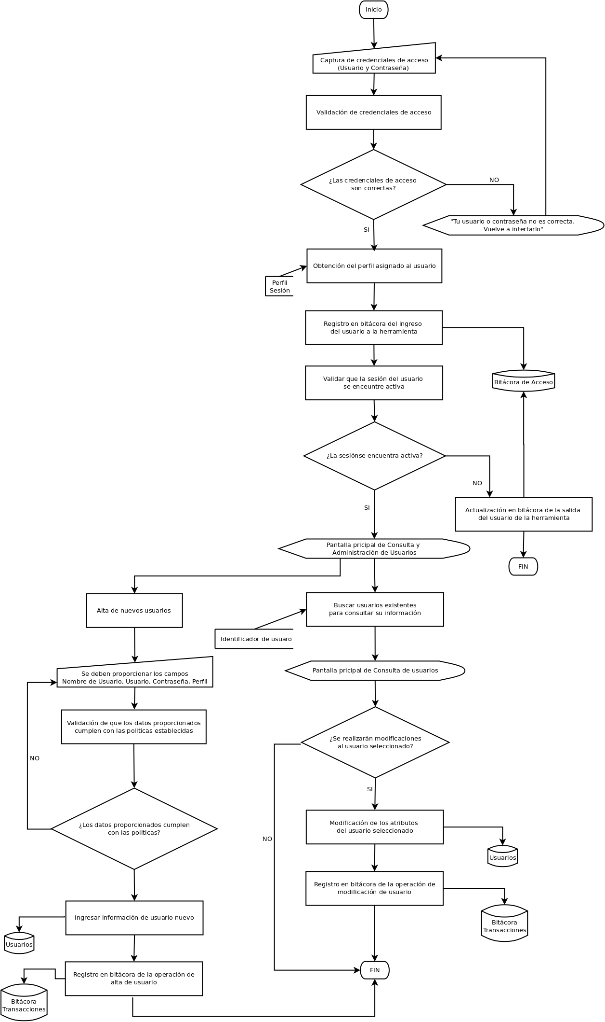

* 1. ***Administración de Perfiles***

La funcionalidad que debe cumplir este módulo es la siguiente:

1. El Usuario deberá iniciar sesión dentro del aplicativo, proporcionando sus con las credenciales de acceso, las cuales son obligatorias. Estos datos son: Usuario y Contraseña.
2. En el caso de que las credenciales de acceso sean válidas, se deberá obtener el perfil asignado al usuario para la asignación de las operaciones que puede realizar dentro del sistema.
3. El sistema realizará un registro dentro de la bitácora de acceso. Los campos que serán almacenados son:
   * Identificador único de usuario
   * Identificador de la Sesión del sistema
   * Fecha y hora de acceso al sistema
4. El usuario seleccionara la opción dentro del menú *Consulta y Administración de Perfiles*.
5. El sistema mostrará la pantalla principal de *Consulta y Administración de Perfiles,*  la cual listará los perfiles que se encuentran dados de alta en el sistema y una opción para *Nuevo Perfil*. Los datos que serán mostrados en esta pantalla son:
   * Perfil
   * Estatus de Usuarios
   * Opción para Consultar el detalle del Perfil
   * Opción para Modificar el Perfil
6. Para el caso de que se requiera realizar alguna operación sobre los perfiles existentes, el usuario deberá consultar del listado un perfil y seleccionar la operación a realizar.
   1. Si seleccionó la opción de *Consultar,* el sistema mostrará la información detallada del perfil, la cual es de solo lectura y no podrá realizar ningún cambio. Los datos que se mostrarán son los siguientes:
      * + - Nombre de Perfil
          - Identificador de Perfil
          - Estatus (Activo, Inactivo, Bloqueado)
          - Fecha de registro en el sistema
          - Fecha de última modificación
   2. Si seleccionó la opción de *Modificar*, el sistema mostrará la información detallada del perfil. Los datos que se mostrarán son los siguientes:
      * + - Nombre de perfil
          - Identificador de perfil (Campo de solo lectura)
          - Estatus del perfil.- Se podrá seleccionar de una lista los valores “*Activo*”, “*Inactivo*” y “*Bloqueado*”
          - Fecha de registro en el sistema (Campo de solo lectura)
          - Fecha de última modificación (Campo de solo lectura)
      1. Una vez que se concluya con la modificación de los datos del perfil, el sistema registrara en la bitácora la transacción realizada.
7. Para el caso de que se requiera agregar nuevos perfiles para ingresar al sistema, el usuario con los privilegios suficientes para llevar a cabo esta operación debe dar seleccionar la opción “Alta de Perfil”.
   1. El sistema mostrará la pantalla para realizar el registro de nuevos perfiles, para lo cual es necesario realizar la captura de datos obligatorios de los siguientes campos:
   * Identificador de perfil
   * Nombre de perfil
   * Perfil.- Se podrá seleccionar de una lista las operaciones asignadas
   * Estatus.- De manera predeterminada se asignara el valor de *Activo*
   1. El sistema validará que los datos proporcionados cumplan con las políticas establecidas para cada uno de los campos. Si no se presenta errores en esta validación, el sistema almacenará la información en la base de datos.
   2. El sistema llevará a cabo el registro dentro de la bitácora de la operación realizada.
8. El sistema realizará la validación de que la sesión se encuentre activa, en caso contrario se realizará la actualización de la fecha final del acceso en la bitácora y se mostrará la pantalla principal de acceso.
   1. ***Administración de Credenciales del SAT***

La funcionalidad que debe cumplir este módulo es la siguiente:

1. El sistema mostrará una pantalla con protocolo seguro de transferencia (HTTPS), la cual esta compuesta por lo siguientes elementos:
   * RFC
   * Contraseña
   * Repetir Contraseña
2. El usuario deberá realizar la captura de manera obligatoria de la totalidad de los campos mencionados en el punto anterior y dará clic en el botón “Enviar credenciales”
3. El sistema tomará el valor del RFC capturado y se validará la existencia dentro del catálogo de RFC’s del cliente.
   * En caso de que el RFC proporcionado por el usuario no se encuentre en el catálogo de RFC’s, NO se realizará el almacenamiento de la información y el sistema mostrará un mensaje en pantalla indicado “*El RFC proporcionado no se encuentra almacenado en el sistema. Favor de revisar*”.
   * En caso de que el RFC proporcionado por el usuario se encuentre almacenado en el catálogo de RFC’s, se realizará lo siguiente.
     1. Se validará que los datos proporcionados en los campos *Contraseña* y *Repetir Contraseña* sean iguales. En caso de que se presente algún error el sistema mostrará un mensaje en pantalla indicado “Los datos proporcionados no son iguales*. Favor de revisar*”
   * En caso de que no se presenten errores en la validación, el sistema realizará el almacenamiento de la información proporcionada en la base de datos.
     1. Se deben aplicar algoritmos de cifrado para los datos que sean almacenados.
4. El sistema llevará a cabo el registro dentro de la bitácora de la operación realizada.
   1. ***Administración de FIEL del SAT***

La funcionalidad que debe cumplir este módulo es la siguiente:

1. El sistema mostrará una pantalla con protocolo seguro de transferencia (HTTPS), la cual esta compuesta por lo siguientes elementos:
   * RFC
   * Archivo CERT
   * Archivo KEY
   * Contraseña (Llave privada)
2. El usuario deberá realizar la captura de manera obligatoria del campo RFC
3. El usuario deberá cargar dentro del sistema los archivos CERT y KEY proporcionados por el SAT, para lo cual debe realizar o siguiente:
   * Dar clic en el botón “Adjuntar” que se encuentra después del campo CERT.
     1. El sistema mostrará una ventana de exploración de archivos, se debe posicionar dentro de la ubicación donde se encuentra el archivo físico (el cual debe de tener la extensión cert) y dar clic en “Abrir”.
     2. El sistema regresará a la pantalla inicial y mostrará la ubicación y nombre del archivo previamente seleccionado.
   * Dar clic en el botón “Adjuntar” que se encuentra después del campo KEY.
     1. El sistema mostrará una ventana de exploración de archivos, se debe posicionar dentro de la ubicación donde se encuentra el archivo físico (el cual debe de tener la extensión key) y dar clic en “Abrir”.
     2. El sistema regresará a la pantalla inicial y mostrará la ubicación y nombre del archivo previamente seleccionado.
4. El usuario deberá realizar la captura de manera obligatoria del campo Contraseña
5. El sistema tomará el valor del RFC capturado y se validará la existencia dentro del catálogo de RFC’s del cliente.
   * En caso de que el RFC proporcionado por el usuario no se encuentre en el catálogo de RFC’s, NO se realizará el almacenamiento de la información y el sistema mostrará un mensaje en pantalla indicado “*El RFC proporcionado no se encuentra almacenado en el sistema. Favor de revisar*”.
   * En caso de que no se presenten errores en la validación, el sistema realizará el almacenamiento de la información proporcionada en la base de datos.
     1. Se deben aplicar algoritmos de cifrado para los datos que sean almacenados.
6. El sistema llevará a cabo el registro dentro de la bitácora de la operación realizada.
7. ***Módulo de Consulta de Proveedores***

Este módulo debe ser capaz de permitir a los usuarios llevar a cabo la búsqueda de proveedores utilizando como criterio el RFC y validar si éste se encuentra dentro de los listados del 69 y 69B, la información resultante deberá ser presentada en una pantalla.

* 1. ***Búsqueda de proveedores vs listas***

La funcionalidad que debe cumplir este módulo es la siguiente:

1. El Usuario debe proporcionar como criterio de búsqueda el “*RFC”* del contribuyente y seleccionar el botón de “*Buscar*”. En el caso de que no se proporcione ningún criterio de búsqueda, el sistema mostrará un mensaje indicado “No se ha proporcionado ningún criterio de búsqueda”.
2. El sistema llevará a cabo la búsqueda del RFC proporcionado dentro de la base de datos del listado 69. En el caso de que se obtengan más de una coincidencia, se deberán mostrar la totalidad de coincidencias ordenados de manera descendente *con el valor del campo* FEC_PUBLICACION; los campos que deben ser obtenidos son:
   * RFC
   * Razón Social
   * Supuesto
   * Fecha Publicación
3. El sistema llevará a cabo la búsqueda del RFC proporcionado dentro de la base de datos del listado 69-B. En el caso de que se obtengan más de una coincidencia, se deberán mostrar la totalidad de coincidencias ordenados de manera descendente con el valor del campo***Fecha Publicación SAT Presuntos***; los campos que deben ser obtenidos son:
   * RFC
   * Razón Social
   * Situación
   * Fecha Publicación SAT Presuntos
4. En caso de que la búsqueda NO encuentren resultados con el RFC proporcionados, el sistema mostrará un mensaje en pantalla indicando “No se obtuvieron coincidencias”. En caso contrario, el sistema mostrará en pantalla los siguientes datos resultantes:
   * RFC
   * Razón Social
   * Bandera si se encuentra en el listado 69 o 69B
   * Descripción del supuesto / situación
   * Fecha de publicación en listado 69 o 69B

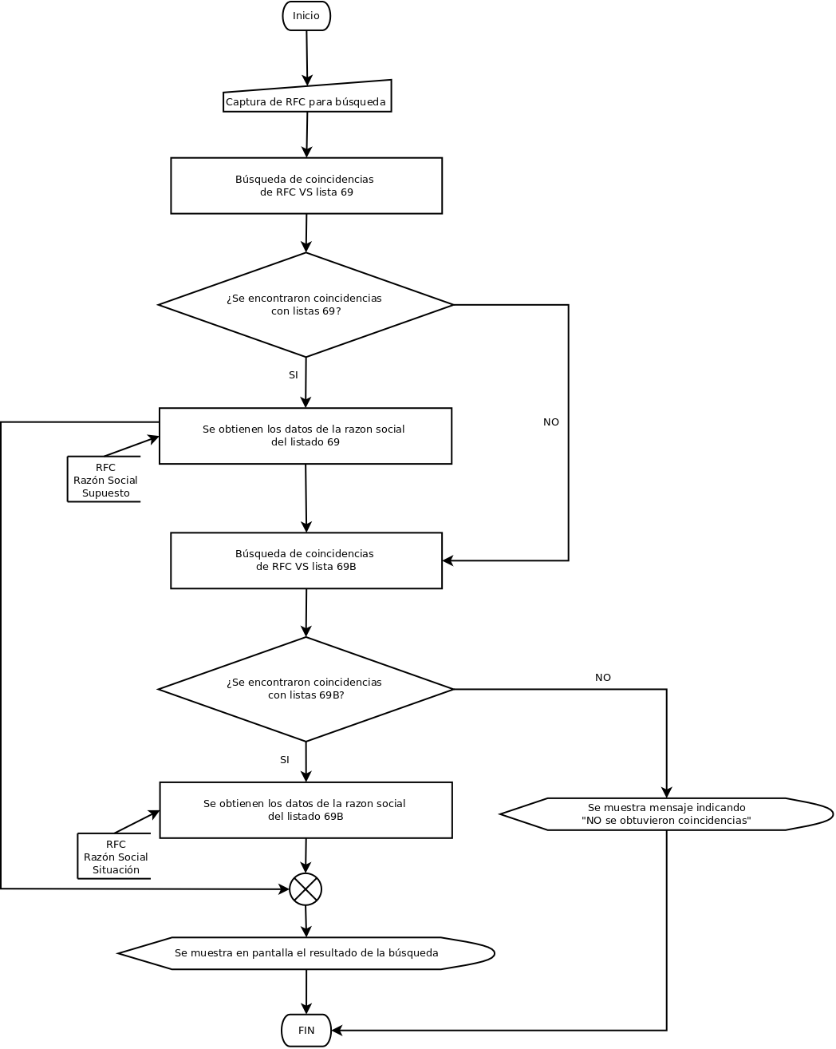

1. **Módulo de Procesamiento de 32-D**

Este módulo debe ser capaz de realizar la lectura de los formatos 32-D que han sido autorizados como públicos y proporcionados por los diferentes proveedores del cliente. El sistema debe contar con la funcionalidad de aplicar el proceso OCR a los formatos 32-D para la obtención de la opinión del cumplimiento de obligaciones fiscales, y debe ser almacenada en base de datos

* 1. ***Descarga de formatos 32-D***

El sistema deberá de contar con la funcionalidad de obtener los archivos de opinión de cumplimiento de los diferentes proveedores del cliente . Esta operación debe ser automática y se ejecutará una vez al día. Para lo cual es necesario realizar lo siguiente:

* + 1. El sistema debe leer dentro del servidor cada uno de los archivos almacenados en la ubicación física ***OpinionCumplimiento,*** realizará las siguientes validaciones:
       - El formato del archivo debe ser PDF
       - El tamaño del archivo debe ser mayor a 0 Kb
       - El nombre del archivo debe estar compuesto por el RFC del Proveedor y el periodo de expedición de la opinión de cumplimiento.
         * Para el caso de Persona física, el nombre estará compuesto de la siguiente manera

DDDD999999XXX_AAAAMM.pdf

* + - * + Para el caso de Persona moral, el nombre estará compuesto de la siguiente manera

DDD999999XXX_AAAAMM.pdf

* + 1. En caso de que se presente algún error durante la validación de los archivos, el sistema debe generar un registro nuevo en la bitácora de procesos, en el que se indique lo sucedido.
    2. En caso contrario, el sistema debe generar un registro nuevo en la bitácora de procesos en la que se indique la operación realizada
    3. Para cada uno de los archivos, es necesario aplicar el proceso OCR para la obtención de la siguientes datos:
       - FOLIO
       - RFC
       - RAZÓN SOCIAL
       - OPINIÓN
       - FECHAS DE EMISIÓN DEL DOCUMENTO
    4. El sistema almacenará en la entidad **TBL_32** en base de datos la información obtenida en el punto anterior.
    5. El sistema debe generar un registro nuevo en la bitácora de procesos, en el que se indique que se llevó a cabo la inserción de datos en de opiniones de cumplimiento.
    6. El sistema deberá de mover cada uno de los archivos procesados a una carpeta de Respaldo, los cuales deberán ser eliminados de acuerdo a las políticas establecidas. El sistema debe generar un registro nuevo en la bitácora de procesos indicando la acción realizada.

* 1. ***Ejecución de marcado de proveedores***

El sistema deberá de contar con la funcionalidad de llevar a cabo el marcado de Proveedores que se encuentran en las listas del opinión de cumplimiento. Para lo cual es necesario realizar lo siguiente:

* + 1. Se debe realizar una consulta de base de datos y obtener del campo ***RFC,*** los cuales deben ser valores únicos de los proveedores almacenados en la entidad de **Proveedores**.
    2. Para cada uno de los valores del **RFC** obtenidos en el punto anterior, se debe realizar la validación de existencia dentro de la entidad **TBL_32**.
       - Se realizará la actualización dentro de la entidad Proveedores de los siguientes campos:
         * En el campo ***Existe_32D*** se debe colocar el valor **1.**
         * En el campo ***Estatus_32D*** se debe colocar el valor del campo ***CV_OPINION*** de la entidad  **TBL_32.**
         * En el campo ***Fecha_Publicacion*** se debe colocar el valor del campo **FEC_EMISION** de la entidad **TBL_32.**
    3. El sistema debe generar un registro nuevo en la bitácora de procesos, en el que se indique que se llevó a cabo la inserción de datos en el catálogo de proveedores.
  1. ***Consulta de proveedores de Opinión Positiva/Negativa***

El sistema debe permitir al usuario realizar la consulta del catálogo de proveedores aquellos que cuentan con una opinión de cumplimiento. La funcionalidad que debe cumplir es la siguiente:

* + 1. El sistema mostrará el resumen de los Proveedores acumulados al año fiscal en curso, los cuales deben ser agrupados por tipo de **OPINIÓN**. La información que se mostrara es la siguiente:
  1. Resumen de Proveedores con Opinión de Cumplimento de tipo **Positiva**; por default se mostrará la información acumulada al último periodo del año fiscal en curso. Los datos que se deben mostrar son los siguientes:
     1. Total de Proveedores
     2. Total Facturado
  2. Resumen de Proveedores con Opinión de Cumplimento de tipo **Negativa**; por default se mostrará la información acumulada al último periodo del año fiscal en curso. Los datos que se deben mostrar son los siguientes:
     1. Total de Proveedores
     2. Total Facturado
  3. Resumen de Proveedores con Opinión de Cumplimento de tipo **Sin Opinión**; por default se mostrará la información acumulada al último periodo del año fiscal en curso. Los datos que se deben mostrar son los siguientes:
     1. Total de Proveedores
     2. Total Facturado

1. En el caso de que se requiera visualizar el detalle de los proveedores que realizaron operaciones en un periodo, el usuario deberá dar clic en la opción “Ver más”*.* El sistema mostrará una pantalla nueva con la información agrupada por RFC, la cual debe contener los siguientes datos:
   1. Número consecutivo
   2. RFC
   3. Razón Social
   4. Número de facturas
   5. Importe Facturado